Акционерное общество
«Курорты Северного Кавказа»

Документация об аукционе
(передача в аренду имущества)
на право заключения договора на предоставление в аренду нежилых помещений в АДЦ ВТРК «Архыз»:
Лот № 1: Право заключения договора на предоставление в аренду нежилого помещения в административном здании ВТРК «Архыз» площадью 32 кв. м.
для организации пункта продажи спортивной экипировки.
Лот № 2: Право заключения договора на предоставление в аренду нежилого помещения в административном здании ВТРК «Архыз» площадью 80,8 кв. м.
для организации пункта продажи сувенирной продукции.
Лот № 3: Право заключения договора на предоставление в аренду части нежилого помещения в административном здании ВТРК «Архыз» площадью 20 кв. м.
для организации аптечного пункта.
Лот № 4: Право заключения договора на предоставление в аренду часть нежилого помещения в административном здании ВТРК «Архыз» площадью 1 кв. м.
для размещения вендингового аппарата.
Лот № 5: Право заключения договора на предоставление в аренду части нежилого помещения в административном здании ВТРК «Архыз» площадью 61 кв. м.
для размещения офиса.
Лот № 6: Право заключения договора на предоставление в аренду нежилого помещения в административном здании ВТРК «Архыз» площадью 59 кв. м.
для размещения склада.
Лот № 7: Право заключения договора на предоставление в аренду части нежилого помещения в административном здании ВТРК «Архыз» площадью 43 кв. м.
для размещения склада.
Лот № 8: Право заключения договора на предоставление в аренду нежилого помещения в административном здании ВТРК «Архыз» площадью 102 кв. м.
для размещения склада.
Лот № 9: Право заключения договора на предоставление в аренду части нежилого помещения в административном здании ВТРК «Архыз» площадью 79,5 кв. м.
для размещения склада.
(Извещение от 22.08.2016 г. № ОАП-ДЭЗО-12)

Москва
2016 год
УТВЕРЖДАЮ
Генеральный директор
АО «КСК»

___________________ /О.С. Горчев /

«__» _____ 2016 г.

Открытый аукцион
на право заключения договора на предоставление в аренду нежилых помещений в АДЦ ВТРК «Архыз»:
Лот № 1: Право заключения договора на предоставление в аренду нежилого помещения в административном здании ВТРК «Архыз» площадью 32 кв. м. для организации пункта продажи спортивной экипировки.
Лот № 2: Право заключения договора на предоставление в аренду нежилого помещения в административном здании ВТРК «Архыз» площадью 80,8 кв. м. для организации пункта продажи сувенирной продукции.
Лот № 3: Право заключения договора на предоставление в аренду части нежилого помещения в административном здании ВТРК «Архыз» площадью 20 кв. м. для организации аптечного пункта.
Лот № 4: Право заключения договора на предоставление в аренду часть нежилого помещения в административном здании ВТРК «Архыз» площадью 1 кв. м. для размещения вендингового аппарата.
Лот № 5: Право заключения договора на предоставление в аренду части нежилого помещения в административном здании ВТРК «Архыз» площадью 61 кв. м. для размещения офиса.
Лот № 6: Право заключения договора на предоставление в аренду нежилого помещения в административном здании ВТРК «Архыз» площадью 59 кв. м. для размещения склада.
Лот № 7: Право заключения договора на предоставление в аренду части нежилого помещения в административном здании ВТРК «Архыз» площадью 43 кв. м. для размещения склада.
Лот № 8: Право заключения договора на предоставление в аренду нежилого помещения в административном здании ВТРК «Архыз» площадью 102 кв. м. для размещения склада.
Лот № 9: Право заключения договора на предоставление в аренду части нежилого помещения в административном здании ВТРК «Архыз».

СОДЕРЖАНИЕ

ЧАСТЬ I. АУКЦИОН 4

ЧАСТЬ II. ПРОЕКТ ДОГОВОРА 25

ЧАСТЬ I. АУКЦИОН

РАЗДЕЛ I.1 ПРИГЛАШЕНИЕ К УЧАСТИЮ В АУКЦИОНЕ

Настоящим приглашаются к участию в аукционе, полная информация о котором указана в Информационной карте аукциона, любые юридические лица независимо от организационно-правовой формы, формы собственности, места нахождения и места происхождения капитала, в том числе и коллективы, или любые физические лица, в том числе индивидуальные предприниматели.
Заинтересованные лица могут получить полный комплект настоящей документации в электронном виде в информационно-телекоммуникационной сети «Интернет» сайте Заказчика (Арендодателя) (www.ncrc.ru) (далее – сайт Общества) бесплатно или на основании заявления на получение документации об аукционе в порядке, указанном в настоящей документации об аукционе.

РАЗДЕЛ I.2 ОБЩИЕ УСЛОВИЯ ПРОВЕДЕНИЯ АУКЦИОНА

Содержание
1. ОБЩИЕ СВЕДЕНИЯ 6
2. ДОКУМЕНТАЦИЯ об аукционе 7
3. ПОДГОТОВКА ЗАЯВКИ НА УЧАСТИЕ В АУКЦИОНЕ 8
4. ПОДАЧА ЗАЯВКИ НА УЧАСТИЕ В АУКЦИОНЕ 11
5. РАССМОТРЕНИЕ ЗАЯВОК НА УЧАСТИЕ В АУКЦИОНЕ 12
6. ПОРЯДОК ПРОВЕДЕНИЯ АУКЦИОНА 13
7. ПРИЗНАНИЕ ЗАЯВКИ, ВЫИГРАВШЕЙ АУКЦИОН. 14
8. ЗАКЛЮЧЕНИЕ ДОГОВОРА 14
9. Конфиденциальность информации 15
10. РАЗРЕШЕНИЕ СПОРОВ И РАЗНОГЛАСИЙ 15

- ОБЩИЕ СВЕДЕНИЯ

  - Законодательное регулирование
    - Настоящая документация об аукционе конкретизирует и дополняет информацию, содержащуюся в извещении о проведении аукциона и является его неотъемлемой частью.
    - Настоящая документации об аукционе подготовлена в соответствии с Конституцией Российской Федерации, Гражданским кодексом Российской Федерации, требованиями Федерального закона от 22.07.2005 № 116-ФЗ «Об особых экономических зонах в Российской Федерации», Федерального закона от 26.12.1995 № 208-ФЗ «Об акционерных обществах», Федерального закона от 26.07.2006 № 135-ФЗ «О защите конкуренции», постановлением Правительства Российской Федерации от 14.10.2010 № 833 «О создании туристического кластера в Северо-Кавказском Федеральном округе, Краснодарском крае и Республике Адыгея».

  - Заказчик (Арендодатель)
    - Заказчик (Арендодатель) проводит открытый аукцион, предмет и условия которого указаны в Информационной карте аукциона, в соответствии с процедурами, условиями и положениями настоящей документации об аукционе.

  - Предмет аукциона
    - Предметом настоящего аукциона является:
Право заключения договора на предоставление в аренду нежилых помещений в АДЦ ВТРК «Архыз»:
Лот № 1: Право заключения договора на предоставление в аренду нежилого помещения в административном здании ВТРК «Архыз» площадью 32 кв. м. для организации пункта продажи спортивной экипировки.
Лот № 2: Право заключения договора на предоставление в аренду нежилого помещения в административном здании ВТРК «Архыз» площадью 80,8 кв. м. для организации пункта продажи сувенирной продукции.
Лот № 3: Право заключения договора на предоставление в аренду части нежилого помещения в административном здании ВТРК «Архыз» площадью 20 кв. м. для организации аптечного пункта.
Лот № 4: Право заключения договора на предоставление в аренду часть нежилого помещения в административном здании ВТРК «Архыз» площадью 1 кв. м. для размещения вендингового аппарата.
Лот № 5: Право заключения договора на предоставление в аренду части нежилого помещения в административном здании ВТРК «Архыз» площадью 61 кв. м. для размещения офиса.
Лот № 6: Право заключения договора на предоставление в аренду нежилого помещения в административном здании ВТРК «Архыз» площадью 59 кв. м. для размещения склада.
Лот № 7: Право заключения договора на предоставление в аренду части нежилого помещения в административном здании ВТРК «Архыз» площадью 43 кв. м. для размещения склада.
Лот № 8: Право заключения договора на предоставление в аренду нежилого помещения в административном здании ВТРК «Архыз» площадью 102 кв. м. для размещения склада.
Лот № 9: Право заключения договора на предоставление в аренду части нежилого помещения в административном здании ВТРК «Архыз».
    - Победитель настоящего аукциона получит право на заключение договора с Заказчиком (Арендодателем) на условиях его заявки, отвечающей всем требованиям документации об аукционе.
    - Участник аукциона обязан изучить документацию об аукционе, включая все инструкции, условия, требования, формы и приложения. Непредставление полной информации, требуемой в документации об аукционе, представление недостоверных, противоречивых сведений или подача заявки, не отвечающей требованиям, содержащимся в документации об аукционе, является риском участника аукциона, подавшего такую заявку, который может привести к отклонению его заявки.

  - Сведения о начальной (минимальной) стоимости аренды 1 кв. м. площади помещений
    - Начальная (минимальная) стоимость аренды 1 кв. м. площади помещений указана в Информационной карте аукциона. Данная стоимость аренды не может быть занижена при заключении договора по итогам аукциона.

  - Затраты на подготовку заявки на участие в аукционе
    - Участник аукциона несет все расходы, связанные с подготовкой заявки на участие в аукционе, и Заказчик (Арендодатель) не несет ответственности и не приобретает обязательств по возмещению таких расходов независимо от того, как проводятся и чем завершится аукцион.

  - Квалификационные требования к участникам аукциона
- Обязательные требования к участникам аукциона:
      - Соответствие участников аукциона требованиям, устанавливаемым законодательством Российской Федерации к лицам, осуществляющим поставки товаров, выполнение работ, оказание услуг, являющихся предметом аукциона.
      - Непроведение ликвидации участника аукциона – юридического лица и отсутствие решения арбитражного суда о признании участника аукциона – юридического лица, индивидуального предпринимателя банкротом и об открытии в отношении него конкурсного производства.
      - Неприостановление деятельности участника аукциона в порядке, предусмотренном Кодексом Российской Федерации об административных правонарушениях, на день подачи заявки на участие в аукционе.
      - Отсутствие у участника аукциона задолженности по начисленным налогам, сборам и иным обязательным платежам в бюджеты любого уровня или государственные внебюджетные фонды за прошедший календарный год, размер которой превышает двадцать пять процентов балансовой стоимости активов участника аукциона по данным бухгалтерской отчетности за последний завершенный отчетный период. Участник аукциона считается соответствующим установленному требованию в случае, если он обжалует наличие указанной задолженности в соответствии с законодательством Российской Федерации и решение по такой жалобе на день рассмотрения заявки на участие аукционе не принято.
      - Отсутствие участника аукциона в реестре недобросовестных поставщиков сведений об участниках закупки, формируемого в соответствии с требованиями Федерального закона от 18 июля 2011 г. № 223-ФЗ.

  - Преференции
В случае если Заказчик (Арендодатель) установил преимущества учреждениям уголовно-исполнительной системы и организациям инвалидов, то сведения о предоставлении вышеуказанных преимуществ содержатся в Информационной карте аукциона. Преимущества к данным категориям лиц устанавливаются в отношении предлагаемой стоимости аренды в размере процента, указанного в Информационной карте аукциона.

- ДОКУМЕНТАЦИЯ ОБ АУКЦИОНЕ
  - Содержание и порядок предоставления документации об аукционе
    - Настоящая документация об аукционе раскрывает, конкретизирует информацию, опубликованную в извещении о проведении открытого аукциона.
Со дня размещения на сайте Общества извещения о проведении открытого аукциона любое заинтересованное в участии в открытом аукционе лицо вправе направить карточку участника аукциона (Форма I.4.3) по электронной почте на адрес info@ncrc.ru в «Теме письма» указать «Для Департамента торгов».
    - Заказчик (Арендодатель) предоставляет документацию об аукционе участникам аукциона по их запросу, в соответствии с правилами и требованиями, установленными в извещении о проведении открытого аукциона.
    - Настоящая документация об аукционе может быть также получена в электронной форме на сайте Общества.
    - Участники аукциона, получившие комплект документации об аукционе с сайта Общества и не направившие карточку участника аукциона (Форма I.4.3) должны самостоятельно отслеживать появление на сайте Общества изменений и дополнений к документации об аукционе. Заказчик (Арендодатель) не несет ответственности и не имеет обязательств, в случае неполучения такими участниками аукциона разъяснений, изменений или дополнений к документации об аукционе.
    - Предполагается, что участник аукциона изучит настоящую документацию об аукционе, включая изменения и разъяснения к настоящей документации об аукционе. Неполное предоставление информации, запрашиваемой в настоящей документации, или же представление заявки на участие в аукционе, не отвечающей требованиям настоящей документации об аукционе, может привести к отклонению заявки на участие в открытом аукционе на этапе ее рассмотрения.
    - Единая комиссия, Заказчик (Арендодатель) не несут ответственности за содержание документации об аукционе, полученной участником аукциона неофициально.

  - Разъяснение положений документации об аукционе
    - В ходе проведения аукциона какие-либо переговоры Заказчика (Арендодателя) и/или Единой комиссии с участником аукциона не допускаются. В случае нарушения указанного положения аукцион может быть признан недействительным в порядке, предусмотренном законодательством Российской Федерации.
    - Любой участник аукциона вправе направить в письменной форме Заказчику (Арендодателю) запрос о разъяснении положений документации об аукционе. В течение трех рабочих дней со дня поступления указанного запроса Заказчик (Арендодатель) обязан направить в письменной форме разъяснения положений настоящей документации об аукционе, если указанный запрос поступил к Заказчику (Арендодателю) не позднее, чем за пять дней до дня окончания подачи заявок на участие в аукционе.
    - В течение одного дня со дня направления разъяснения положений документации об аукционе по запросу участника аукциона, такое разъяснение должно быть размещено Заказчиком (Арендодателем) на сайте Общества с указанием предмета запроса, но без указания участника аукциона, от которого поступил запрос. Разъяснение положений документации об аукционе не должно изменять ее суть.

  - Внесение изменений и дополнений в документацию об аукционе
    - До истечения срока подачи заявок Заказчик (Арендодатель) вправе принять решение о внесении изменений и дополнений в настоящую документацию об аукционе. Изменения публикуются Заказчиком (Арендодателем) на сайте Общества не позднее чем в течение 1 (Одного) дня со дня принятия решения о внесении изменений. При этом срок подачи заявок на участие в аукционе продлевается так, чтобы со дня размещения на официальном сайте и сайте Общества внесенных изменений в настоящую документацию об аукционе до даты окончания подачи заявок на участие в аукционе такой срок составлял не менее чем 15 (Пятнадцать) дней.
    - Любые изменения являются неотъемлемой частью документации об аукционе и на них распространяются все указания, содержащиеся в документации об аукционе.

  - Отказ от проведения аукциона
    - Заказчик (Арендодатель) вправе отказаться от проведения аукциона в любое время, до момента вскрытия конвертов с заявками участников аукциона. В случае если было установлено требование обеспечения заявки на участие в аукционе, Заказчик (Арендодатель) обязан вернуть участникам аукциона обеспечение в течение пяти дней со дня принятия решения об отказе от аукциона.

- ПОДГОТОВКА ЗАЯВКИ НА УЧАСТИЕ В АУКЦИОНЕ
  - Формы заявки на участие в аукционе
    - Участник аукциона должен подготовить оригинал заявки на участие в аукционе, запечатав оригинал заявки на участие в аукционе в конверт, указав на титульном листе документа «ОРИГИНАЛ». После этого конверт должен быть надежно запечатан.
    - Участник аукциона должен подготовить оригинал заявки на участие в аукционе и запечатать в конверты в отношении каждого лота отдельно.

  - Язык документов, входящих в состав заявки на участие в аукционе
    - Заявка, подготовленная участником, вся корреспонденция и документация, связанная с этой заявкой, должны быть написаны на русском языке.
    - Документация может быть написана на другом языке при условии, что к ней будет прилагаться нотариально заверенный перевод соответствующих разделов на русском языке.
    - Документы, выданные, составленные или удостоверенные по установленной форме компетентными органами иностранных государств вне пределов Российской Федерации по нормам иностранного права в отношении российских организаций и граждан или иностранных лиц, принимаются аукционной комиссией для рассмотрения при наличии легализации указанных документов или проставлении апостиля, если иное не установлено международным договором Российской Федерации.

  - Требования к содержанию документов, входящих в состав заявки на участие в аукционе
    - Участник аукциона подает заявку на участие в аукционе в письменной форме.
    - Заявка, подготовленная участником, должна содержать следующие документы:
- «Опись документов», оформленная по Форме I.4.1;
- «Заявка на участие в аукционе», оформленная по Форме I.4.2., включающая в себя как приложения сведения и документы об участнике аукциона, представившем такую заявку:
2.1) фирменное наименование (наименование), сведения об организационно-правовой форме, о месте нахождения, почтовый адрес, номер контактного телефона (для юридического лица); фамилию, имя, отчество, паспортные данные, сведения о месте жительства, номер контактного телефона (для физического лица);
2.2) копии учредительных и регистрационных документов (устав, свидетельство о регистрации юридического лица, свидетельство о постановке на налоговый учет и т.д.) (для юридического лица), заверенные подписью руководителя и печатью организации; копия паспорта или документа удостоверяющего личность в соответствии с законодательством (для физического лица);
2.3) копии документов, подтверждающих правомочность лица (руководителя или иного уполномоченного, в соответствии с учредительными документами, выпиской из Единого государственного реестра юридических лиц, выпиской из Единого государственного реестра индивидуальных предпринимателей, лица), подписавшего заявку на участие в аукционе действовать от имени организации, заверенные подписью руководителя и печатью организации;
2.4) «Карточка участника аукциона» по Форме I.4.3.
2.5) решение об одобрении или о совершении крупной сделки, если требование о необходимости наличия такого решения для совершения крупной сделки установлено законодательством Российской Федерации, учредительными документами юридического лица и если для участника аукциона выполнения работ, являющихся предметом договора, или внесение денежных средств в качестве обеспечения заявки на участие в конкурсе, обеспечения исполнения договора являются крупной сделкой, или копия такого решения, заверенная подписью руководителя и печатью организации, или, в случае, если указанное решение не требуется, соответствующую справку, заверенную подписью руководителя и печатью организации;
2.6) доверенность на осуществление действий от имени участника аукциона, заверенная печатью участника аукциона и подписанная первым руководителем участника аукциона (для юридических лиц) или уполномоченным этим руководителем лицом, либо нотариально заверенную копию такой доверенности (в случае, если от имени участника аукциона действует не первый руководитель участника аукциона). В случае, если указанная доверенность подписана лицом, уполномоченным первым руководителем участника аукциона, заявка на участие в аукционе должна содержать также документ, подтверждающий полномочия такого лица;
2.7) иные документы, подтверждающие соответствие участника аукциона требованиям, установленным в документации об аукционе.
    - В случае установления недостоверности сведений, содержащихся в документах, предоставленных участником аукциона в составе заявки на участие в аукционе, такой участник может быть отстранен Заказчиком (Арендодателем) от участия в аукционе на любом этапе его проведения.

  - Стоимость аренды 1 кв. м. площади помещений и сведения о валюте
    - Стоимость аренды 1 кв. м. площади помещений, предлагаемая участником аукциона в заявке на участие в аукционе, не может быть менее начальной (минимальной) стоимости аренды, указанной в Информационной карте аукциона. В случае наличия в заявке на участие в аукционе предложения о стоимости аренды 1 кв. м. площади помещений, ниже начальной (минимальной) стоимости аренды, указанной в Информационной карте аукциона, Единой комиссией принимается решение об отказе в допуске к участию в аукционе участника аукциона на этапе рассмотрения заявок на основании его несоответствия требованиям, установленным в настоящей Документации об аукционе.
    - Стоимость аренды 1 кв. м. площади помещений, содержащаяся в заявке на участие в аукционе, должна быть выражена в рублях.

  - Требования к оформлению заявок на участие в аукционе
    - Документы в составе заявки на участие в аукционе обязательно должны находиться в порядке, предусмотренном пунктом 3.3. настоящей документации об аукционе.
    - Все документы, входящие в заявку, должны быть надлежащим образом оформлены, должны иметь необходимые для их идентификации реквизиты (бланк отправителя, исходящий номер, дата выдачи, должность и подпись подписавшего лица с расшифровкой, печать – в необходимых случаях). При этом документы, для которых установлены специальные формы, должны быть составлены в соответствии с этими формами. Сведения могут быть впечатаны в формы. Допускается заполнять формы от руки печатными буквами синими, черными или фиолетовыми чернилами.
    - Все страницы заявки, в которые внесены дополнения или поправки, должны быть подписаны лицом, подписавшим заявку, и заверены печатью участника.
    - Документы заявки предоставляются в оригинале, либо в установленных документацией об аукционе случаях - в заверенных надлежащим образом копиях. Копия документа считается надлежаще заверенной, в случае если она заверена на каждой странице: подписью генерального директора (директора, иного уполномоченного на заверение документов лица) и скреплена печатью участника.
    - Использование факсимиле недопустимо, в противном случае такие документы считаются не имеющими юридической силы.
    - Заявка на участие в аукционе в отношении каждого предмета аукциона (лота), поданная участником в письменной форме, оформляется следующим образом:
участник аукциона подготавливает экземпляр заявки на участие в аукционе, который запечатывается в конверт, на котором указывается «НА АУКЦИОН АО «КСК» …» (указывается наименование аукциона) и «НЕ ВСКРЫВАТЬ ДО…» (указывается в соответствии с настоящей документацией об аукционе время и дата, установленные как срок вскрытия конвертов с заявками на участие в аукционе).
    - Необходимо указывать на внешнем конверте наименование участника аукциона. Если внешний конверт не запечатан и не маркирован в соответствии с вышеуказанными требованиями, Заказчик (Арендодатель), специализированная организация не будут нести никакой ответственности в случае его потери или досрочного вскрытия. Если конверт с заявкой на участие в аукционе не запечатан должным образом, Заказчик (Арендодатель), специализированная организация вправе не принимать такую заявку.
    - Заявка на аукцион, предоставленная с нарушением данных требований, не будет иметь юридической силы.
    - Все страницы заявки на аукцион должны быть пронумерованы.
    - Документы, включенные в заявку, представляются в прошитом виде, скрепленном печатью участника и подписью уполномоченного лица участника в виде одного тома с указанием на обороте последнего листа заявки количества страниц.

- ПОДАЧА ЗАЯВКИ НА УЧАСТИЕ В АУКЦИОНЕ
  - Место, срок подачи и регистрации заявок на участие в аукционе
    - Заявки на участие в аукционе подаются в срок и по адресу, указанному в Извещении о проведении аукциона и Информационной карте аукциона.
    - Заявки на участие в аукционе принимаются строго до срока, установленного Извещением о проведении аукциона. Заявки, поданные после окончания срока подачи заявок, не рассматриваются, о чем Заказчик (Арендодатель) уведомляет участников аукциона, подавших такие заявки.
    - Заявки на участие в аукционе, направленные по почте и поступившие после окончания срока подачи заявок по адресу, по которому подаются заявки на участие в аукционе, признаются поданными с опозданием. Участник аукциона при отправке заявки по почте, несет риск того, что его заявка будет доставлена по неправильному адресу и признана поданной с опозданием (пункт 4.1.2. настоящего Раздела).
    - Каждая заявка на участие в аукционе, поданная в срок, указанный в извещении о проведении аукциона, регистрируется Заказчиком (Арендодателем). По требованию участника аукциона, подавшего такую заявку, Заказчик (Арендодатель) выдает расписку в получении такой заявки с указанием даты и времени ее получения, подготовленную в произвольной форме.

  - Порядок подачи заявок на участие в аукционе
    - Заявки на участие в аукционе в письменной форме, оформленные в соответствии с пунктом 3.5. настоящего Раздела направляются участниками аукциона до окончания срока подачи заявок, в порядке, изложенном в Информационной карте аукциона.
    - Участники аукциона, подавшие заявки на участие в аукционе, Заказчик (Арендодатель), обязаны обеспечить конфиденциальность сведений, содержащихся в таких заявках до вскрытия конвертов и открытия доступа.

  - Изменения и отзыв заявок на участие в аукционе
    - Участник аукциона, подавший заявку на участие в аукционе, вправе изменить или отозвать заявку на участие в аукционе в любое время до момента вскрытия Единой комиссией конвертов с заявками на участие в открытом аукционе путем письменного уведомления Заказчика (Арендодателя) об этом.
    - Изменения заявки на участие в аукционе должны готовиться и запечатываться в соответствии с пунктами 3.55. и 4.1. настоящего Раздела, конверт с комплектом документов маркироваться «ИЗМЕНЕНИЕ ЗАЯВКИ НА УЧАСТИЕ В АУКЦИОНЕ…» (указывается наименование аукциона) и отправляться адресату до окончания срока подачи заявок.

  - Заявки на участие в аукционе, поданные с опозданием
Заявки, поданные после окончания срока подачи заявок, не рассматриваются, о чем Заказчик (Арендодатель) уведомляет участников аукциона, подавших такие заявки.

  - Обеспечение заявок на участие в аукционе
    - Требование о внесении обеспечения заявки указано в Информационной карте аукциона.
    - Если в Информационной карте аукциона установлено требование об обеспечении заявки на участие в аукционе, участники аукциона, подающие заявки на участие в аукционе, вносят денежные средства в качестве обеспечения заявок в сумме и на банковский счет, указанные в Информационной карте аукциона.
    - Факт внесения участником аукциона денежных средств, в качестве обеспечения заявки на участие в аукционе подтверждается платежным поручением (квитанцией в случае наличной формы оплаты) с отметкой банка об оплате. В платежном документе должно быть указано назначение платежа: «Обеспечение заявки на участие в аукционе» с обязательным наименованием предмета и Лота аукциона.
    - В том случае, если перевод денежных средств, в качестве обеспечения заявки на участие в аукционе осуществляется участником аукциона при помощи системы «Банк-Клиент», факт внесения денежных средств подтверждается платежным поручением (или копией такого поручения) с отметкой банка об оплате.
    - Платежное поручение, подтверждающее перечисление денежных средств в качестве обеспечения заявки на участие в аукционе (или копию такого поручения) с отметкой банка об оплате должно быть подано участником аукциона в составе документов, входящих в заявку на участие в аукционе.
    - В случае отсутствия в составе заявки на участие в аукционе указанного выше платежного поручения (квитанции об оплате) с отметкой банка об оплате, участнику аукциона, подавшему соответствующую заявку, отказывается в допуске к участию в аукционе.
    - Обеспечение заявки на участие в аукционе возвращается:
      - в течение пяти дней со дня принятия Заказчиком (Арендодателем) решения об отказе от проведения открытого аукциона;
      - в течение пяти дней со дня поступления Заказчику (Арендодателю) уведомления об отзыве участником аукциона заявки на участие в аукционе с соблюдением положений пункта 4.3. настоящего Раздела;
      - в течение пяти дней со дня подписания протокола вскрытия конвертов с заявками на участие в аукционе участникам аукциона, заявки которых были получены после окончания приема конвертов с заявками;
      - в течение пяти дней со дня подписания протокола рассмотрения заявок (допуска) на участие в аукционе участнику (ам) аукциона, не допущенному к участию в аукционе;
      - Участнику аукциона, заявке на участие в аукционе которого присвоен второй номер, в течение пяти дней со дня заключения договора с победителем аукциона или с таким Участником аукциона;
      - победителю аукциона в течение пяти дней со дня заключения с ним договора.
    - Обеспечение заявки на участие в аукционе может быть удержано в следующих случаях:
      - уклонения победителя аукциона от заключения договора;
      - уклонения участника аукциона, заявке на участие в аукционе которого присвоен второй номер, от заключения договора, в том случае, если победитель аукциона уклонился от заключения договора.

5. Рассмотрение заявок на участие в аукционе
5.1. Единая комиссия в течение 10 (десяти) дней со дня публичного вскрытия конвертов с заявками на участие в аукционе обязана рассмотреть представленные заявки, на соответствие требованиям, предусмотренным настоящей Документацией об аукционе. Единая комиссия вправе потребовать от участников аукциона представления разъяснений положений документов, представленных ими в составе заявки на участие в аукционе, при этом не допускается изменение заявки.
5.2. На основании результатов рассмотрения заявок на участие в аукционе на соответствие требованиям, предусмотренным Извещением, Единой комиссией принимается решение о допуске к участию в аукционе участника аукциона и о признании участника аукциона, подавшего такую заявку участником аукциона или об отказе в допуске такого участника аукциона к участию в аукционе.
5.3. Участник аукциона не допускается до участия в аукционе в случае:
- не предоставления определенных настоящей Документацией об аукционе документов и/или копий документов либо наличия в таких документах недостоверных сведений;
- несоответствия требованиям, установленным в пункте 1.6. настоящей Документации об аукционе;
- невнесения обеспечения заявки на участие в аукционе, если настоящей Документацией об аукционе установлено такое требование;
- несоответствия заявки на участие в аукционе требованиям настоящей Документации об аукционе;
- наличия в заявке на участие в аукционе предложения о стоимости аренды 1 кв. м. площади помещений ниже начальной (минимальной) стоимости аренды, указанной в Информационной карте аукциона;
- если предложенные участником аукциона сроки (периоды) поставки товаров, выполнения работ, оказания услуг превышают сроки (периоды), предусмотренные настоящей Документацией об аукционе.
- установления факта недостоверности сведений, содержащихся в документах, представленных участником аукциона, проведения ликвидации участника аукциона юридического лица или проведения в отношении участника аукциона – юридического лица, индивидуального предпринимателя процедуры банкротства либо факта приостановления его деятельности в порядке, предусмотренном Кодексом Российской Федерации об административных правонарушениях, а также, если у участника аукциона имеется задолженность по начисленным налогам, сборам и иным обязательным платежам в бюджеты любого уровня или государственные внебюджетные фонды за прошедший календарный год, размер которой превышает двадцать пять процентов балансовой стоимости активов участника аукциона, Заказчик, Единая комиссия обязана отстранить такого участника аукциона от участия в аукционе на любом этапе его проведения.
5.4. По результатам процедуры рассмотрения заявок на участие в аукционе, Единая комиссия составляет протокол допуска, который должен содержать сведения об участниках аукциона, подавших заявки на участие в аукционе, решение о допуске участника аукциона к участию в аукционе и о признании его участником аукциона или об отказе в допуске участника аукциона к участию в аукционе с обоснованием такого решения. Также в протоколе допуска указывается «стартовая цена аукциона» и «шаг аукциона», которые формируется по результатам рассмотрения заявок на участие в аукционе. «Стартовой ценой аукциона» назначается максимальная постоянная составляющая стоимости аренды 1 кв. м. площади помещений за первый год аренды, предложенная одним из участников аукциона. «Шаг аукциона» устанавливается в размере, указанном в Извещении о проведении аукциона. Указанный протокол размещается Заказчиком (Арендодателем) на официальном сайте и сайте Общества.
5.5. В случае, если на основании результатов рассмотрения заявок на участие в аукционе принято решение об отказе в допуске к участию в аукционе всех участников аукциона, подавших такие заявки или о допуске к участию в аукционе и признании участником аукциона только одного участника аукциона, подавшего такую заявку, аукцион признается несостоявшимся.

6. ПОРЯДОК ПРОВЕДЕНИЯ АУКЦИОНА
6.1. Единая комиссия осуществляет проведение аукциона. Аукцион проводится путем повышения «стартовой цены аукциона» на «шаг аукциона». Очередность предложения повышения стоимости аренды на «шаг аукциона» формируется за счет предложенных участниками аукциона в заявке на участие в аукционе стоимостей аренды договора. Участнику аукциона, предложившему в заявке на участие в аукционе максимальную стоимость аренды 1 кв. м. площади помещений присваивается 1 (первый) номер, следующему по понижению предложенной стоимости аренды присваивается 2 (второй) номер и т.д.
6.2. В случае, если два или более участников аукциона предложили в Заявке на участие в аукционе одинаковую стоимость аренды 1 кв. м. площади помещений за первый год аренды, более высокий номер присваивается участнику аукциона, ранее подавшему заявку на участие в аукционе.
6.3. В процессе проведения аукциона, секретарь Единой комиссии, ведет «карту аукциона», где отражается пошаговое повышение стоимости аренды каждого участника аукциона. «Карта аукциона» является неотъемлемой частью протокола проведения аукциона. Протокол подписывается всеми присутствующими членами Единой комиссии и Заказчиком (Арендодателем).
6.4. Протокол проведения аукциона публикуется на официальном сайте и сайте Общества Заказчиком (Арендодателем) в течение 3 (трех) дней, следующего после дня подписания указанного протокола.
6.5. Договор должен быть заключен не позднее чем через 20 (двадцать) дней со дня подписания протокола проведения аукциона.
6.6. В случае, если победитель аукциона признан уклонившимся от заключения договора, Заказчик (Арендодатель) вправе обратиться в суд с иском о требовании понуждения победителя аукциона заключить договор, а также о возмещении убытков, причиненных уклонением от заключения договор, либо заключить договор с участником аукциона, которому присвоен второй номер.
6.7. В случае, если во время проведения аукциона, участниками аукциона было предложено повышение стартовой стоимости аренды аукциона менее чем на 2 шага аукциона, аукцион признается несостоявшимся.

7. ПРИЗНАНИЕ ЗАЯВКИ, ВЫИГРАВШЕЙ АУКЦИОН.
7.1. Порядок определения победителя аукциона
7.1.1. Победителем аукциона признается лицо, предложившее наиболее высокую стоимость аренды 1 кв. м. площади помещений.

8. ЗАКЛЮЧЕНИЕ ДОГОВОРА
8.1. Заказчик (Арендодатель) заключает Договор с Победителем аукциона на условиях, содержащихся в документации об аукционе и заявке на участие в аукционе Победителя аукциона.
8.2. Договор заключается по форме, приведенной в ЧАСТИ II. ПРОЕКТ ДОГОВОРА к настоящей Документации об аукционе.
8.3. Договор между победителем аукциона и Заказчиком (Арендодателем) должен быть подписан в течение срока, указанного в Информационной карте аукциона.
8.4. В случае отказа победителя аукциона от заключения договора, непредставления подписанного договора, Заказчик (Арендодатель) после признания победителя аукциона уклонившимся от заключения договора вправе принять одно из следующих решений:
8.4.1. Обратиться в суд с иском о понуждении победителя аукциона заключить договор, а также о возмещении убытков, причиненных уклонением от заключения договора.
8.4.2. Заключить договор с участником аукциона, который сделал предпоследнее предложение о стоимости аренды 1 кв. м. площади помещений.
8.4.3. Объявить аукцион повторно.
8.5. Договор заключается на условиях, указанных в извещении о проведении открытого аукциона и документации об аукционе, со стоимостью аренды 1 кв. м. площади помещений, предложенной победителем аукциона, либо в случае заключения Договора с участником аукциона, который сделал предпоследнее предложение о стоимости аренды, со стоимостью аренды, предложенной таким участником аукциона.

- КОНФИДЕНЦИАЛЬНОСТЬ ИНФОРМАЦИИ
  - В случае установления регулируемой организацией, в соответствии с положениями Федерального закона от 29.07.2004 № 98-ФЗ «О коммерческой тайне», режима коммерческой тайны в отношении информации, подлежащей передаче АО «КСК» Исполнителю в рамках договора, заключаемого по результатам настоящего аукциона, стороны договора обязуются заключить с указанной организацией соответствующее трёхстороннее соглашение о конфиденциальности такой информации, содержащее сведения об объёме передаваемой информации, условиях передачи и использования переданной информации, мер, принимаемых сторонами соглашения к защите информации и ответственности за нарушение положений такого соглашения.

10. РАЗРЕШЕНИЕ СПОРОВ И РАЗНОГЛАСИЙ
  - Решение Единой комиссии об отстранении участника аукциона от участия в аукционе, либо решение Единой комиссии об отказе в допуске к участию в аукционе может быть обжаловано таким участником.
Включение сведений об участнике аукциона, уклонившемся от заключения договора, об Исполнителе, с которым договор расторгнут в связи с существенным нарушением им условий договора, в Реестр недобросовестных поставщиков или содержание таких сведений в Реестре недобросовестных поставщиков, равно как и не исключение данных сведений из Реестра, могут быть обжалованы заинтересованным лицом в судебном порядке.
  - Любой участник аукциона имеет право обжаловать в судебном, а также досудебном порядке действия (бездействие) Заказчика (Арендодателя), Единой комиссии, если такие действия (бездействие) нарушают права и законные интересы участника аукциона. Обжалование действий (бездействия) Заказчика (Арендодателя), Единой комиссии в досудебном порядке не является препятствием для обжалования участником аукциона действий (бездействия) Заказчика, Единой комиссии в судебном порядке.
  - Обжалование действий (бездействия) Заказчика (Арендодателя), Единой комиссии в досудебном порядке допускается в любое время проведения аукциона, но не позднее чем через десять дней со дня подписания протокола проведения аукциона, а также протокола рассмотрения заявок на участие в аукционе в случае признания аукциона несостоявшимся – со дня подписания соответствующего протокола. При этом в случае, если обжалуемые действия (бездействия) совершены после начала соответственно вскрытия конвертов с заявками на участие в аукционе обжалование таких действий (бездействия) может осуществляться только участником аукциона, подавшим соответственно заявку на участие в аукционе. По истечении указанного срока обжалование действий (бездействия) Заказчика (Арендодателя), Единой комиссии осуществляется только в судебном порядке.
  - Аукцион может быть признана недействительной по иску заинтересованного лица только судом.
  - Лица, виновные в нарушении законодательства Российской Федерации и иных нормативных правовых актов Российской Федерации несут дисциплинарную, гражданско-правовую, административную, уголовную ответственность в соответствии с законодательством Российской Федерации.

РАЗДЕЛ I.3 ИНФОРМАЦИОННАЯ КАРТА АУКЦИОНА

Пункт 1.3.1. |  |  | Наименование Заказчика (Арендодателя)
Акционерное общество «Курорты Северного Кавказа» (АО «КСК»)

Место нахождения: Российская Федерация, 357500, г. Пятигорск, проспект Кирова, д. 82 А.

Почтовый адрес: Российская Федерация, 123100, г. Москва, Пресненская набережная, д.12.

Контактное лицо:
Токарев Игорь Александрович (доб.: 421)
Елизарова Людмила Александровна (доб.: 585)
Тел./факс: +7 (495) 775-91-22

E-mail: info@ncrc.ru, security@ncrc.ru

Адрес сайта Заказчика (Арендодателя): www.ncrc.ru
Пункт 1.3.2. |  |  | Наименование специализированной организации
Не назначена
Пункт 1.3.3. | Предмет аукциона
Наименование | Право заключения договора на предоставление в аренду нежилых помещений в АДЦ ВТРК «Архыз»:  Лот № 1: Право заключения договора на предоставление в аренду нежилого помещения в административном здании ВТРК «Архыз» площадью 32 кв. м. для организации пункта продажи спортивной экипировки.  Лот № 2: Право заключения договора на предоставление в аренду нежилого помещения в административном здании ВТРК «Архыз» площадью 80,8 кв. м. для организации пункта продажи сувенирной продукции.  Лот № 3: Право заключения договора на предоставление в аренду части нежилого помещения в административном здании ВТРК «Архыз» площадью 20 кв. м. для организации аптечного пункта.  Лот № 4: Право заключения договора на предоставление в аренду часть нежилого помещения в административном здании ВТРК «Архыз» площадью 1 кв. м. для размещения вендингового аппарата.  Лот № 5: Право заключения договора на предоставление в аренду части нежилого помещения в административном здании ВТРК «Архыз» площадью 61 кв. м. для размещения офиса.  Лот № 6: Право заключения договора на предоставление в аренду нежилого помещения в административном здании ВТРК «Архыз» площадью 59 кв. м. для размещения склада.  Лот № 7: Право заключения договора на предоставление в аренду части нежилого помещения в административном здании ВТРК «Архыз» площадью 43 кв. м. для размещения склада.  Лот № 8: Право заключения договора на предоставление в аренду нежилого помещения в административном здании ВТРК «Архыз» площадью 102 кв. м. для размещения склада.  Лот № 9: Право заключения договора на предоставление в аренду части нежилого помещения в административном здании ВТРК «Архыз».
Краткая характеристика | Лоты № 1, 2, 3: нежилое помещение, расположено на 1 этаже нежилого административного здания, обеспечено теплом, электроэнергией, водой и канализацией. Помещение передается в аренду без мебели и оборудования.  Лот № 4: часть нежилого помещения, расположена на 1 этаже нежилого административного здания, обеспечена теплом, электроэнергией. Помещение передается в аренду без мебели и оборудования.  Лот № 5: нежилое помещение, расположено на 2 этаже нежилого административного здания, обеспечено теплом, электроэнергией, водой и канализацией. Помещение передается в аренду без мебели и оборудования.  Лоты № 6, 7, 8, 9: нежилое помещение, расположено в цокольном этаже нежилого административного здания, обеспечено теплом, электроэнергией. Помещение передается в аренду без мебели и оборудования.  Поэтажные планы с указанием в них помещений, передаваемых Арендатору, приведены в Приложении № 1 к проекту Договора (ЧАСТЬ II настоящей Документации об аукционе).
Пункт 1.3.4. | Сведения о начальной (минимальной) стоимости аренды 1 кв. м.
Арендная плата по лотам № 1, 2, 3, 5, 6, 7, 8 и 9 состоит из постоянной и переменной составляющих, по лоту № 4 - из постоянной составляющей.
Лоты № 1, 2, 3: начальная (минимальная) стоимость постоянной части арендной платы помещения за 1 кв. м. составляет в декабре-марте - 900 руб. в месяц, в том числе НДС, или 762,71 руб. в месяц, без учета НДС, в апреле-ноябре – 454 руб. в месяц, в том числе НДС, или 384,75 руб. в месяц, без учета НДС.
Переменная часть состоит из суммы платежей за коммунальные услуги и уплачивается на основании выставленного Арендодателем счета.
Лот № 4: начальная (минимальная) стоимость аренды помещения за размещение вендиногового аппарата составляет (включая коммунальные платежи) – 8000 руб. 1 кв. м. в месяц, в том числе НДС, или 6779,66 руб. в месяц, без учета НДС.
Лот № 5: начальная (минимальная) стоимость постоянной части арендной платы помещения за 1 кв. м. составляет 566 руб. в месяц, в том числе НДС, или 479,66 руб. в месяц, без учета НДС.
Переменная часть состоит из суммы платежей за коммунальные услуги и уплачивается на основании выставленного Арендодателем счета.
Лоты № 6, 7, 8, 9: начальная (минимальная) стоимость постоянной части арендной платы помещения за 1 кв. м. составляет 167 руб. в месяц, в том числе НДС, или 141,53 руб. в месяц, без учета НДС.
Переменная часть состоит из суммы платежей за коммунальные услуги и уплачивается на основании выставленного Арендодателем счета.
Пункт 1.3.5. |  |  | Форма, сроки и порядок оплаты
В соответствии с условиями договора.
Предусмотрен обеспечительный платеж в размере ежемесячной суммы постоянной составляющей арендной платы.
Пункт 1.3.6. |  | Место и срок аренды:
Место аренды: Россия, Карачаево-Черкесская Республика, Зеленчукский муниципальный район, с. Архыз, ул. Горная, № 1.
Срок аренды: 11 (Одиннадцать) месяцев и 20 (Двадцать) календарных дней с момента подписания сторонами акта приема-передачи помещения.
Пункт 1.3.7. |  |  | Преференции
Не предусмотрены
Пункт 1.3.8. |  |  | Формы заявки на участие в аукционе
Заявка на участие в аукционе в отношении предмета аукциона, поданная участником в письменной форме, оформляется следующим образом:
участник аукциона подготавливает экземпляр заявки на участие в аукционе по форме I.4.2., который запечатывается в конверт, на котором указывается «НА АУКЦИОН АО «КСК» …» (указывается наименование аукциона) и «НЕ ВСКРЫВАТЬ ДО…» (указывается в соответствии с настоящей документацией об аукционе время и дата, установленные как срок вскрытия конвертов с заявками на участие в аукционе).
Заявка на участие в аукционе подготавливается в отношении каждого лота отдельно.
Заявка на участие в аукционе в отношении каждого лота запечатываются в конверты отдельно.
Пункт 1.3.9. |  |  | Документы, входящие в состав заявки на участие в аукционе
Заявка на участие в аукционе должна быть подготовлена по форме, представленной в Разделе I.4 настоящей документации об аукционе, и содержать сведения и документы, указанные в
п. 3.3. Раздела I.2. «Общие условия проведения аукциона».
Пункт 1.3.10. |  |  | Стоимость аренды 1 кв. м. площади помещений
Стоимость аренды 1 кв. м. площади помещений определяется по результатам проведения аукциона на повышение.
Пункт 1.3.11. |  |  | Оформление заявок на участие в аукционе
Участник аукциона представляет заявку на участие в аукционе в соответствии с п. 3.5. Раздела I.2. настоящей документации об аукционе.
Пункт 1.3.12. |  |  | Срок подачи заявок на участие в аукционе
Дата начала срока подачи заявок на участие в аукционе: 22 августа 2016 года.
Дата окончания срока подачи заявок на участие в аукционе: заявки на участие в аукционе должны быть поданы не позднее 16:00 (мск) 13 сентября 2016 года.
Для прохода на территорию АО «КСК» необходимо заблаговременно заказать пропуска, для этого необходимо связаться с контактными лицами, указанными в п. 1.3.1. Информационной карты, а также иметь при себе доверенность на право присутствия и принятия решения на открытом аукционе.
Пункт 1.3.13. |  |  | Место подачи заявок на участие в аукционе
Россия, Карачаево-Черкесская Республика, Зеленчукский муниципальный район, с. Архыз,
ул. Горная, № 1.
Пункт 1.3.14. |  |  | Размер обеспечения заявок на участие в аукционе (требование к обеспечению)
Не предусмотрено
Пункт 1.3.15. |  |  | Условия заключения договора
Договор по форме, приведенной в Части II настоящей Документации об аукционе, заключается на условиях, указанных в извещении о проведении открытого аукциона и документации об аукционе, со стоимостью аренды 1 кв. м. площади помещений, предложенной победителем аукциона, или, в случае отказа победителя от заключения договора и заключения Договора с участником аукциона, который сделал предпоследнее предложение о стоимости аренды, со стоимостью аренды, предложенной таким участником аукциона.
Пункт 1.3.16. |  |  | Дата и место вскрытия конвертов с заявками на участие  в аукционе
16:30 (мск) 13 сентября 2016 года, Россия, Карачаево-Черкесская Республика, Зеленчукский муниципальный район, с. Архыз, ул. Горная, № 1.
Пункт 1.3.17. |  | Дата и место проведения аукциона
15:00 (мск) 27 сентября 2016 года, Россия, Карачаево-Черкесская Республика, Зеленчукский муниципальный район, с. Архыз, ул. Горная, № 1.

РАЗДЕЛ I.4 ОБРАЗЦЫ ФОРМ И ДОКУМЕНТОВ ДЛЯ ЗАПОЛНЕНИЯ УЧАСТНИКАМИ

I.4.1 ФОРМА ОПИСИ ДОКУМЕНТОВ, ПРЕДСТАВЛЯЕМЫХ ДЛЯ УЧАСТИЯ В АУКЦИОНЕ

ОПИСЬ ДОКУМЕНТОВ,
представляемых для участия в открытом аукционе на право заключения
с АО «КСК» договора на
Настоящим _________________________________________ подтверждает, что для участия в
(наименование организации (ФИО физического лица) - участника аукциона)
открытом аукционе на право заключения с АО «КСК» договора на __________ (указывается наименование предмета аукциона) направляются нижеперечисленные документы:
№ п\п | Наименование | Номер страницы по порядку
 | Заявка на участие в аукционе (по форме 1.4.2. Раздела I.4.)
 | Карточка участника аукциона (по форме 1.4.3. Раздела I.4.)
 | Прочие документы, предусмотренные Документацией об аукционе и которые участник аукциона дополнительно прикладывает в составе заявки на участие в аукционе (указать отдельно каждый документ)

Руководитель организации _____________________ (Фамилия И.О.)
^{(подпись)}
^{м.п.}
I.4.2 ФОРМА ЗАЯВКИ НА УЧАСТИЕ В АУКЦИОНЕ
Форма для юридического лица

ЗАЯВКА НА УЧАСТИЕ В АУКЦИОНЕ
на право заключения с АО «КСК» договора
на __________ (указывается наименование по предмету аукциона)

1. Изучив документацию об аукционе на право заключения вышеупомянутого договора, а также применимые к данному аукциону законодательство и нормативно-правовые акты _________________________________________________________________________
(наименование организации (ФИО физического лица) - участника аукциона)
в лице, _________________________________________________________________________
(наименование должности руководителя и его Ф.И.О.)
сообщает о согласии участвовать в аукционе на условиях, установленных в указанных выше документах, и направляет настоящую заявку.
2. Мы согласны принять в аренду нежилое помещение в соответствии с Документацией об аукционе со стоимостью аренды 1 кв. м. площади помещений __(указывается цифрами)____ (__указывается прописью)._____) руб., без учета НДС.
3. Если наше предложение, изложенное выше, будет принято, мы берем на себя обязательство выполнить условия, предусмотренные требованиями документации об аукционе и нашим предложением.
4. Настоящей заявкой подтверждаем, что против ______________________________________________________________________________
(наименование организации участника аукциона)
не проводится процедура ликвидации, банкротства, деятельность не приостановлена, а также, что размер задолженности по начисленным налогам, сборам и иным обязательным платежам в бюджеты любого уровня или государственные внебюджетные фонды за прошедший календарный год не превышает _________ % (значение указать цифрами и прописью) балансовой стоимости активов участника аукциона по данным бухгалтерской отчетности за последний отчетный период.
5. Настоящей заявкой гарантируем достоверность представленной нами в заявке информации.
6. Подтверждаем, что сведения о __________________________________________
(указывается наименование участника аукциона)
отсутствуют в реестре недобросовестных поставщиков.
7. Настоящая заявка на участие в аукционе действительна в течение 30 (тридцати) календарных дней с даты вскрытия конвертов с заявками на участие в открытом аукционе, указанной в Извещении о проведении открытого аукциона.
8. Сообщаем, что для оперативного уведомления нас по вопросам организационного характера и взаимодействия с Заказчиком (Арендодателем) нами уполномочен ____________________________________________________________________
(Ф.И.О., телефон и e-mail работника организации – участника аукциона)
Все сведения о проведении аукциона просим сообщать уполномоченному лицу.
9. Адрес местонахождения ____________________________________________________
Почтовый адрес ____________________________________________________________
ИНН/КПП ________________________________________________________________
Адрес электронной почты ___________________________________________________
Телефон (факс) ____________________________________________________________

Руководитель организации _____________________ (Фамилия И.О.)
^{(подпись)}
^{м.п.}

I.4.2 ФОРМА ЗАЯВКИ НА УЧАСТИЕ В АУКЦИОНЕ
Форма для физического лица

ЗАЯВКА НА УЧАСТИЕ В АУКЦИОНЕ
на право заключения с АО «КСК» договора
на __________ (указывается наименование по предмету аукциона)

- Изучив документацию об аукционе на право заключения вышеупомянутого договора,
а также применимые к данному аукциону законодательство и нормативно-правовые акты,
я, гражданин _______________________ _____________________________________
(указывается название страны) ( указывается ФИО участника аукциона)
сообщаю о согласии участвовать в аукционе на условиях, установленных в указанных выше документах, и направляю настоящую заявку.
- Я согласен принять в аренду нежилое помещение в соответствии с Документацией об аукционе со стоимостью аренды 1 кв. м. площади помещений __(указывается цифрами)____ (__указывается прописью)._____) руб., без учета НДС.
- Если мое предложение будет принято, я беру на себя обязательство выполнить условия, предусмотренные требованиями документации об аукционе и нашим предложением.
4. Настоящей заявкой гарантирую достоверность представленной мною в заявке информации.
5. Настоящая заявка на участие в аукционе действительна в течение 30 (тридцати) календарных дней с даты вскрытия конвертов с заявками на участие в открытом аукционе, указанной в Извещении о проведении открытого аукциона.
6. Для оперативного уведомления меня по вопросам организационного характера
и взаимодействия с Заказчиком (Арендодателем) представляю информацию о своем электронном адресе и номере телефона:
Все сведения о проведении аукциона прошу направлять ______________________________
7. Адрес местонахождения __________________________________________________
Почтовый адрес ____________________________________________________________
ИНН __________________________________________________________________
Адрес электронной почты ___________________________________________________
Телефон _______________________________________________________________

Участник аукциона _____________________ (Фамилия И.О.)
^{(подпись)}

I.4.3 КАРТОЧКА УЧАСТНИКА АУКЦИОНА
Форма для юридического лица

Полное наименование
Краткое наименование
Должность руководителя
Фамилия, имя, отчество руководителя
Уполномочивающий документ
Фамилия, имя, отчество главного бухгалтера
Уполномочивающий документ
ОГРН
ИНН
КПП
Наименование банка (для заключения договора)
Р/сч
К/сч
БИК
ОКПО
ОКАТО
ОКВЭД
ОКФС
ОКОПФ
Место нахождения (юридический адрес)
Фактический (почтовый адрес)
Телефон
Факс
Сайт
e-mail

Руководитель организации _____________________ (Фамилия И.О.)
^{(подпись)}
^{М.П.}

I.4.3 КАРТОЧКА УЧАСТНИКА АУКЦИОНА
Форма для физического лица

Ф.И.О. участника
Документ, удостоверяющий личность
Серия, номер, дата выдачи, орган выдавший документ, удостоверяющий личность
Дата рождения
Место нахождения
Почтовый адрес
Телефон
Факс
e-mail
Наименование банка (для заключения договора)
Р/сч
К/сч
БИК
ОКПО
ОКАТО
ОКВЭД
ОКФС
ОКОПФ

Участник аукциона _____________________ (Фамилия И.О.)
^{(подпись)}

ЧАСТЬ II. ПРОЕКТ ДОГОВОРА

К лотам № 1, 2, 3

ДОГОВОР №
аренды нежилых помещений

г. Москва « » __________ 2016 г.

Акционерное общество «Курорты Северного Кавказа» (АО «КСК»), далее именуемое «Арендодатель», в лице ___________________________________, действующего на основании ___________________________________, с одной стороны, и
______________________________ (________________), именуемый в дальнейшем «Арендатор», в лице ____________________, действующего на основании ________________________, с другой стороны,
при совместном упоминании именуемые «Стороны», заключили настоящий договор (далее по тексту – «Договор») о нижеследующем:

1. ПРЕДМЕТ ДОГОВОРА

1.1. Арендодатель сдает Арендатору за плату во временное пользование часть нежилого помещения (№ _____) площадью ____ кв.м., расположенного на ___ этаже нежилого административного здания, находящегося по адресу: ___________________________________ (далее – Здание), с кадастровым номером _____________________, обеспеченные теплом, водой, канализацией, электроэнергией (далее – «Помещения») для размещения __________________________.
1.2. Неотъемлемой частью настоящего Договора являются: поэтажный план с указанием помещений, передаваемых Арендатору (Приложение № 1), акт приема-передачи нежилого помещения в аренду (Приложение № 2) и акт возврата нежилого помещения (Приложение № 3).
1.3. На момент заключения настоящего Договора Здание принадлежит Арендодателю на праве собственности, что подтверждается Свидетельством о государственной регистрации права от ____________ г. № _______________, выданным ________________________________________________. Здание не заложено, не арестовано, не является предметом исков третьих лиц.
1.4. Передаваемые в аренду Помещения находятся в нормальном состоянии, отвечающем требованиям, предъявляемым к эксплуатируемым нежилым помещениям, используемым для административных, коммерческих и иных целей в соответствии с назначением арендуемого объекта.
1.5 Арендатор в целях использования Помещения в соответствии с условиями, указанными в пункте 1.1. настоящего Договора, обязуется произвести за свой счет и по согласованию с Арендодателем ремонт и оформление Помещения. Неотделимые улучшения, произведенные в результате ремонта с согласия Арендодателя, по окончании срока действия Договора переходят в собственность Арендодателя, при этом стоимость неотделимых улучшений не возмещается Арендатору.
1.6. Помещение передается в аренду без мебели и оборудования.

2. ПРАВА И ОБЯЗАННОСТИ СТОРОН

2.1. Права и обязанности Арендодателя:
2.1.1. Арендодатель обязан передать нежилые Помещения по Акту приема-передачи нежилого помещения в аренду в срок 2 (Два) рабочих дня с момента подписания настоящего Договора.
2.1.2. Арендодатель обязан производить эксплуатацию и техническое обслуживание инженерных систем Помещений, а также текущий и профилактический ремонт таких систем, за исключением случаев, когда необходимость в проведении такого ремонта вызвана действиями Арендатора.
2.1.3. Арендодатель обязан обеспечить беспрепятственное использование Арендатором арендуемых Помещений на условиях настоящего Договора.
2.1.4. Арендодатель обязан обеспечивать тепло-, энергоснабжение, горячее и холодное водоснабжение Помещения, водоотведение (канализацию), а также работоспособность соответствующих коммуникаций в течение всего срока аренды.
2.1.5. Арендодатель не несет ответственности за сохранность имущества Арендатора, расположенного внутри арендуемого Помещения.
2.1.6. Арендодатель вправе осуществлять проверку порядка использования Арендатором арендуемых Помещений.
2.1.7. В случаях существенного нарушения Арендатором установленного Договором порядка внесения арендной платы (сроков платежей) Арендодатель может потребовать от Арендатора досрочного внесения арендной платы в установленный Арендодателем срок, но не более чем за два срока плановых платежей подряд. Стороны договорились считать существенным нарушением порядка оплаты невнесение арендной платы в течение 5 (пяти) календарных дней.
2.2. Права и обязанности Арендатора:
2.2.1. Арендатор обязан принять нежилые Помещения по Акту приема-передачи нежилого помещения в аренду в срок, указанный в пункте 2.1.1. настоящего Договора.
2.2.2. Арендатор обязан использовать Помещения исключительно в целях, указанных в пункте 1.1. настоящего Договора.
2.2.3. Арендатор обязан содержать помещение в полной исправности и надлежащем санитарном состоянии в соответствии с требованиями санитарных норм, обеспечивать пожарную и электрическую безопасность, соблюдать правила техники безопасности.
2.2.4. Арендатор обязан обеспечить надлежащую уборку и охрану Помещения за свой счет. Арендодатель не приобретает право собственности на отходы, образующиеся в результате деятельности Арендатора.
2.2.5. Арендатор обязан самостоятельно нести административную и иную ответственность, предусмотренную действующим законодательством, перед государственными и административными органами, связанную с нарушениями установленного порядка осуществления предпринимательской деятельности в Помещении или использования Помещения.
2.2.6. Арендатор обязан немедленно письменно сообщать Арендодателю о наложении взыскания государственными, административными органами, основанием для которых являлось нарушение установленного порядка осуществления предпринимательской деятельности в Помещении или использования Помещения.
2.2.7. Арендатор обязан своевременно и полностью вносить Арендодателю установленную настоящим Договором арендную плату.
2.2.8. Арендатор обязан своевременно за счет собственных средств производить текущий и косметический ремонт, с учетом письменных рекомендаций Арендодателя.
2.2.9. Арендатор обязан обеспечить сохранность инженерных сетей, коммуникаций и оборудования в Помещении, а также конструкций и остекления Помещения.
2.2.10. При обнаружении признаков аварийного состояния сантехнического, электротехнического и прочего оборудования Арендатор обязан немедленно сообщать об этом Арендодателю.
2.2.11. Арендатор не вправе проводить реконструкции Помещения, переоборудования сантехники и других капитальных ремонтных работ без согласия Арендодателя. Неотделимые улучшения арендуемого помещения Арендатор обязан производить только с письменного разрешения Арендодателя. Неотделимые улучшения, произведенные с согласия Арендодателя, по окончании срока действия Договора переходят в собственность Арендодателя, при этом стоимость неотделимых улучшений не возмещается Арендатору.
2.2.12. Если Помещение или инженерные системы в результате действий Арендатора или непринятия им необходимых и своевременных мер придет в аварийное состояние, то Арендатор восстанавливает его своими силами, за счет своих средств или возмещает убытки Арендодателя в установленном законом порядке.
2.2.13. Арендатор вправе сдавать указанное нежилое помещение в субаренду или пользование третьим лицам только с письменного согласия Арендодателя.
2.2.14. Арендатор обязан в любое время беспрепятственно допускать в арендуемое Помещение представителей Арендодателя с целью проверки состояния и использования арендуемого Помещения.
2.2.15. Арендатор обязан выполнять в установленный срок предписания Арендодателя, контролирующих органов в отношении порядка использования Помещения или устранения нарушений такого порядка.
2.2.16. Арендатор обязан использовать при расчетах с покупателями контрольно-кассовую технику и выдавать покупателям кассовый чек в установленном законодательством Российской Федерации порядке.
2.2.17. Арендатор не имеет права передавать свои права по настоящему Договору в залог (ипотеку), совместную деятельность или в качестве вклада в уставный капитал юридического лица, переуступать права аренды другим лицам без письменного согласия Арендодателя. Согласие Арендодателя требуется также в тех случаях, когда право (требование), возникшее из настоящего Договора, передается после его расторжения или прекращения по иным основаниям.
2.2.18. В случае причинения Арендатором вреда Помещению, Арендатор обязан возместить Арендодателю понесенный по его вине документально подтвержденный материальный ущерб в полном объеме.
2.2.19. Арендатор, в том числе сотрудники и клиенты Арендатора, имеют право без дополнительной оплаты пользоваться местами общего пользования Здания, включая туалетные комнаты, коридоры, лифты и прочее, в соответствии с установленным назначением таких помещений и при условии соблюдения установленного Арендодателем режима пользования местами общего пользования.
2.2.20. Арендатор обязан вернуть нежилое помещение по Акту возврата нежилого помещения в течение дня, следующего за днем прекращения действия настоящего Договора в исправном состоянии, с учетом нормального износа, а также произведенных Арендатором с согласия Арендодателя ремонтных работ в Помещении.
2.2.21. Арендатор обязан за свой счет подготовить Помещение к возврату Арендодателю, включая составление Акта возврата нежилого помещения по форме, согласованной в Приложении № 3 к настоящему Договору.
2.2.22. Арендатор обязан самостоятельно вносить плату за негативное воздействие на окружающую среду.

3. АРЕНДНАЯ ПЛАТА И ПОРЯДОК РАСЧЕТОВ

3.1. Арендная плата по настоящему Договору состоит из постоянной и переменной составляющих:
Постоянная составляющая арендной платы за Помещение в период с декабря по март составляет _______ (________) рублей 00 копеек (в том числе НДС) за 1 кв.м. и период с апреля по ноябрь составляет _______ (________) рублей 00 копеек (в том числе НДС) за 1 кв.м.
Постоянная составляющая арендной платы включает в себя все предусмотренные действующим законодательством налоги и сборы, подлежащие оплате Арендодателем, а также стоимость услуг по осуществлению Арендодателем технического обслуживания коммуникаций в арендуемых Помещениях.
Переменная составляющая арендной платы по настоящему Договору представляет собой сумму платежей Арендатора за коммунальные услуги, в том числе горячее и холодное водоснабжение, отопление, электроснабжение и канализация (прием сточных вод), потребленные Арендатором в связи с использованием Помещения.
Объемы потребляемых услуг определяются расчетным методом, пропорционально площади арендуемого Помещения и доли площади мест общего пользования или в соответствии с показаниями приборов учета коммунальных ресурсов в случае их наличия. Оплата переменной составляющей арендной платы производится на основании выставленных Арендодателем счетов.
3.2. Арендная плата по настоящему Договору уплачивается в следующем порядке:
- постоянная составляющая арендной платы уплачивается Арендатором ежемесячно не позднее 5 (Пятого) числа текущего месяца аренды;
- переменная составляющая арендной платы уплачивается Арендатором в течение 5 (Пяти) рабочих дней с момента получения от Арендодателя соответствующего счета на оплату с приложением расчетов стоимости потребленных услуг.
3.3. Оплата по настоящему Договору производится Арендатором путем перечисления суммы постоянной и переменной составляющей арендной платы с расчетного счета Арендатора на расчетный счет Арендодателя, указанный в настоящем Договоре.
Обязательства по оплате считаются исполненными с момента зачисления денежных средств на расчетный счет Арендодателя.
3.4. В течение 5 (Пяти) календарных дней с момента передачи Помещения в аренду по Акту приема-передачи Помещений в аренду, Арендатор перечисляет на расчетный счет Арендодателя обеспечительный платеж в размере ________ (__________) рублей ___ копеек (далее – Обеспечительный платеж).
Обеспечительный платеж может быть использован Арендодателем в одностороннем порядке, с письменным уведомлением Арендатора, на следующие цели:
- на покрытие документально подтвержденных расходов Арендодателя, направленных на устранение вреда Помещению, если он был причинен по вине Арендатора;
- на покрытие неисполненных обязательств Арендатора по внесению арендной платы в установленном пунктом 3.2. настоящего Договора порядке.
В случае, если Арендодатель производит зачет денежных средств из суммы Обеспечительного платежа, Арендатор обязан в течение 5 (Пяти) календарных дней с момента получения уведомления Арендодателя перечислить Арендодателю сумму, необходимую для восстановления размера обеспечительного платежа, указанного в абзаце 1 настоящего пункта Договора.
3.5. При исполнении Арендатором всех своих обязательств, в обеспечение которых Арендодателю уплачивается Обеспечительный платеж, по окончании срока действия (досрочного расторжения) настоящего Договора Обеспечительный платеж (его неиспользованная часть) подлежит зачету в счет арендной платы за последний месяц действия настоящего Договора.

4. ДЕЙСТВИЕ, ПОРЯДОК ИЗМЕНЕНИЯ И РАСТОРЖЕНИЯ ДОГОВОРА

4.1. Настоящий договор вступает в силу с момента его подписания Сторонами.
4.1.1. Срок аренды по настоящему Договору составляет 11 (Одиннадцать) месяцев и 20 (Двадцать) календарных дней и начинает исчисляться с момента подписания Сторонами Акта приема-передачи Помещения.
4.2. Изменение условий Договора, его расторжение и прекращение допускаются по соглашению Сторон. Вносимые дополнения и изменения рассматриваются Сторонами в месячный срок и оформляются дополнительным соглашением.
4.3. Арендодатель вправе в одностороннем внесудебном порядке отказаться от Договора (исполнения Договора), в следующих случаях:
4.3.1. при использовании Помещения или его части не по целевому назначению;
4.3.2. если Арендатор не внес арендную плату более двух раз подряд по истечении установленного настоящим Договором срока платежа;
4.3.3. если Арендатор не внес Обеспечительный платеж в порядке, установленном пунктом 3.4. настоящего Договора;
4.3.4. если Арендатор не производит текущего ремонта Помещения;
4.3.5. если Арендатор признан банкротом, либо в отношении Арендатора возбуждена процедура банкротства;
4.3.6. если в отношении Арендатора возбуждена процедура ликвидации;
4.3.7. вследствие использования Помещения существенно ухудшаются характеристики Помещения.
4.4. Арендатора вправе в одностороннем внесудебном порядке отказаться от Договора (исполнения Договора), в следующих случаях:
4.4.1. если Арендодатель не предоставляет Помещения в пользование Арендатору;
4.4.2. если Помещения в силу обстоятельств, за которые Арендатор не отвечает, окажется в состоянии, непригодном для использования. При этом Помещения признается непригодным для использования по решению компетентных органов.
4.5. Сторона решившая отказаться от Договора, письменно уведомляет об этом другую сторону не менее, чем за 60 (Шестьдесят) календарных дней путем направления заказного письма с уведомлением о вручении по адресам, указанным в настоящем Договора.

5. ОТВЕТСТВЕННОСТЬ СТОРОН

5.1. В случае невнесения Арендатором в установленный срок каких-либо платежей или части платежей, причитающихся по настоящему Договору, Арендатор по письменному требованию Арендодателя либо на основании выставленного Арендодателем счета обязуется уплатить пени в размере 0,1 % от суммы задолженности, за каждый день просрочки.
Уплата пени осуществляется Арендатором в течение 5 (Пяти) календарных дней с момента получения от Арендодателя письменного требования на уплату пени и (или) выставленного Арендодателем счета на уплату пени.
5.2. За несоблюдение сроков передачи Арендатором Помещения Арендодателю, Арендатор вносит арендную плату за все время до момента фактического возврата помещений Арендодателю.
5.3. Арендатор самостоятельно несет ответственность за нарушение требований пожарной безопасности при использовании Помещения в соответствии с действующим законодательством Российской Федерации.

6. ОБСТОЯТЕЛЬСТВА НЕПРЕОДОЛИМОЙ СИЛЫ

6.1. Стороны освобождаются от ответственности за неисполнение или ненадлежащее исполнение своих соответствующих обязательств по настоящему Договору в той степени, в которой такое неисполнение явилось следствием обстоятельств непреодолимой силы, оказавших существенное воздействие на Сторону, ссылающуюся на такие обстоятельства, и такое освобождение будет распространяться на все время действия этих обстоятельств.
6.2. Сторона, ссылающаяся на обстоятельства непреодолимой силы, должна немедленно, но в любом случае не позднее, чем через 14 (Четырнадцать) календарных дней после наступления таких обстоятельств, известить об этом другую Сторону в письменной форме. Такое сообщение должно содержать информацию о характере обстоятельств непреодолимой силы и, насколько это возможно, оценку их воздействия на способность ссылающейся Стороны выполнять свои обязательства по настоящему Договору, а также оценку предполагаемой продолжительности действия обстоятельств непреодолимой силы.
6.3. По прекращении действия последствий обстоятельств непреодолимой силы Сторона, ссылающаяся на него, обязана незамедлительно, в письменной форме сообщить о таком прекращении действия другой Стороне в течение 10 (Десяти) календарных дней после прекращения действия последствий обстоятельств непреодолимой силы. В случае если Сторона, ссылающаяся на обстоятельства непреодолимой силы, не уведомит или несвоевременно уведомит другую Сторону о наступлении обстоятельств непреодолимой силы или об окончании его последствий, она несет ответственность перед другой Стороной за любые убытки, вызванные таким неизвещением или несвоевременным извещением, с учетом положений статьи 10 настоящего Договора за исключением случаев, когда само такое неизвещение или несвоевременное извещение были следствием обстоятельств непреодолимой силы.
Стороны обязаны выполнять все свои остальные обязательства, не затронутые обстоятельствами непреодолимой силы.
6.4. Если обстоятельства непреодолимой силы продолжаются более 3 (Трех) месяцев, или если возникнут разумные основания предположить, что они продлятся более 3 (Трех) месяцев, Стороны обязуются немедленно начать переговоры и согласовать такие изменения в условиях настоящего Договора, которые необходимы для того, чтобы Стороны продолжали выполнять свои обязательства по нему в условиях, максимально приближенных к первоначальным.
6.5. Если в результате действия обстоятельств непреодолимой силы Помещения стали полностью или частично непригодными для пользования, выплата Арендной платы или соответствующей ее части будет приостановлена до окончания действия обстоятельств непреодолимой силы при условии, что если Арендатор будет занимать либо пользоваться любой частью Помещений во время действия обстоятельств непреодолимой силы, он должен оплачивать часть Арендной платы в размере, пропорциональном размеру этой части Помещений.

7. ПОРЯДОК РАЗРЕШЕНИЯ СПОРОВ

7.1. Все споры по настоящему Договору решаются путем переговоров с соблюдением претензионного порядка урегулирования споров.
7.2. Сторона, получившая претензию, обязана дать мотивированный ответ другой Стороне не позднее 10 (Десяти) календарных дней с даты получения претензии.
7.3. В случае, если Стороны не придут к согласию, все споры, разногласия и требования, вытекающие из Договора или в связи с ним, в том числе касающиеся его нарушения, прекращения или недействительности, подлежат разрешению в Арбитражном суде г. Москвы.

8. ЗАКЛЮЧИТЕЛЬНЫЕ ПОЛОЖЕНИЯ

8.1. Во всем остальном, что не предусмотрено настоящим Договором, Стороны руководствуются действующим законодательством Российской Федерации.
8.2. Стороны обязаны соблюдать режим конфиденциальности в отношении информации и документации, полученных в связи с заключением и исполнением Договора, и не разглашать такую информацию и условия Договора (в том числе: о цене и об объемах Услуг, о новых решениях и технических заданиях, в том числе и не защищаемых законом) третьим лицам без согласия другой Стороны. Исключением будет предоставление Стороной информации по запросам уполномоченных государственных органов (суда, прокуратуры, налоговых органов и т.п.).
8.3. В целях оперативного обмена документами стороны договорились о возможности использовать, в качестве официальных, документы, переданные посредством электронной почты с адреса электронной почты Арендодателя ___________ на адрес электронной почты Арендатора _________________, контактные лица от Арендодателя: _______________________________, от Арендатора: ______________, а также факсимильной связи, с последующей отсылкой оригиналов этих документов в течение 3 (Трех) календарных дней с даты отправки по факсу (адресу электронной почты) заказной почтой или нарочным, при этом ответственность за достоверность и иные возможные злоупотребления в передаваемых документах (информации) возлагается на Сторону, использовавшую данный способ передачи документов (информации).
8.4. Стороны обязаны письменно уведомлять друг друга об изменении телефонов, факсов, адреса электронной почты, почтовых, банковских или отгрузочных реквизитов, о смене лиц, подписавших настоящий Договор, а также об изменениях в случае реорганизации, ликвидации, начала процесса о несостоятельности (банкротстве) не позднее 2 (Двух) календарных дней с момента возникновения таких изменениях.
До момента получения уведомления о произошедших изменениях, исполнение Договора в соответствии с имеющимися реквизитами Сторон считается надлежащим.
8.5. Стороны настоящего Договора подтверждают, что являются юридическими лицами, зарегистрированными надлежащим образом в соответствии с действующим законодательством Российской Федерации, и имеют право заключить настоящий Договор. Стороны также подтверждают, что в отношении них не принято решение о ликвидации или реорганизации, не начат процесс о несостоятельности (банкротстве). Недостоверность подтверждаемых сведений является существенным нарушением настоящего Договора.
8.6. Стороны без письменного согласия другой Стороны не вправе передавать свои права и обязанности по Договору.
Без письменного согласия Арендодателя Арендатор не вправе заключать Договора уступки права требования (цессии), а также Договора финансирования уступки права требования (факторинга). В случае нарушения Арендатором запрета на заключения Договора уступки права требования (цессии) и Договора финансирования уступки права требования (факторинга), Арендатор уплатит Арендодателю штраф в размере 50% от переуступленного денежного требования по указанным договорам уступки.
Согласие Арендодателя требуется также в тех случаях, когда право (требование), возникшее из настоящего Договора уступается после его расторжения или прекращения по иным основаниям.
8.7. Настоящий Договор составлен в двух экземплярах на русском языке - по одному для каждой из Сторон. Оба экземпляра имеют равную юридическую силу.
8.8. Настоящий договор прошит, пронумерован, а сшивка договора скреплена печатями Сторон. При отсутствии на сшивке договора печатей Сторон, договор не является заключенным и не порождает для Сторон юридических последствий.
8.9. Неотъемлемой частью настоящего Договора являются следующие приложения:
8.9.1. Приложение № 1 - Поэтажный план с указанием помещений, передаваемых Арендатору;
8.9.2. Приложение № 2 - Акт приема-передачи нежилых помещений в аренду;
8.9.3. Приложение № 3 - Акт возврата нежилых помещений.

9. АДРЕСА И ПЛАТЕЖНЫЕ РЕКВИЗИТЫ СТОРОН

Арендодатель  АО «КСК» | Арендатор
Место нахождения:  Проспект Кирова, дом 82а, город Пятигорск, Ставропольский край, Российская Федерация, 357500  Адрес для отправки почтовой  корреспонденции:  Пресненская набережная, д. 12, г. Москва, Российская Федерация, 123100  Тел.: 8(495)775-91-22  Факс:8(495)775-91-24  Адрес электронной почты:  ИНН 2632100740 КПП 263201001  ОКАТО 07427000000  ОКПО 67132337  Банковские реквизиты:  Расчетный счет:  № 40702810400020008511 в ПАО Сбербанк  Корреспондентский счет:  № 30101810400000000225  БИК 044525225 | Место нахождения:  Адрес для отправки почтовой  корреспонденции:  Тел.:  Факс:  Адрес электронной почты:  ИНН, КПП  ОГРН, ОКПО  Банковские реквизиты:  Расчетный счет:  Корреспондентский счет:  БИК
От Арендодателя:  _________________/___________/  «____»_____________2016 года  М.П. | От Арендатора  ____________________ /____________/  «____»_____________2016 года  М.П.

Приложение № 1
к Договору аренды нежилых помещений
от « » _____________ 2016 г.

Поэтажный план с указанием помещений, передаваемых Арендатору
План 1 этажа
с указанием помещения, передаваемого Арендатору по лоту № 1
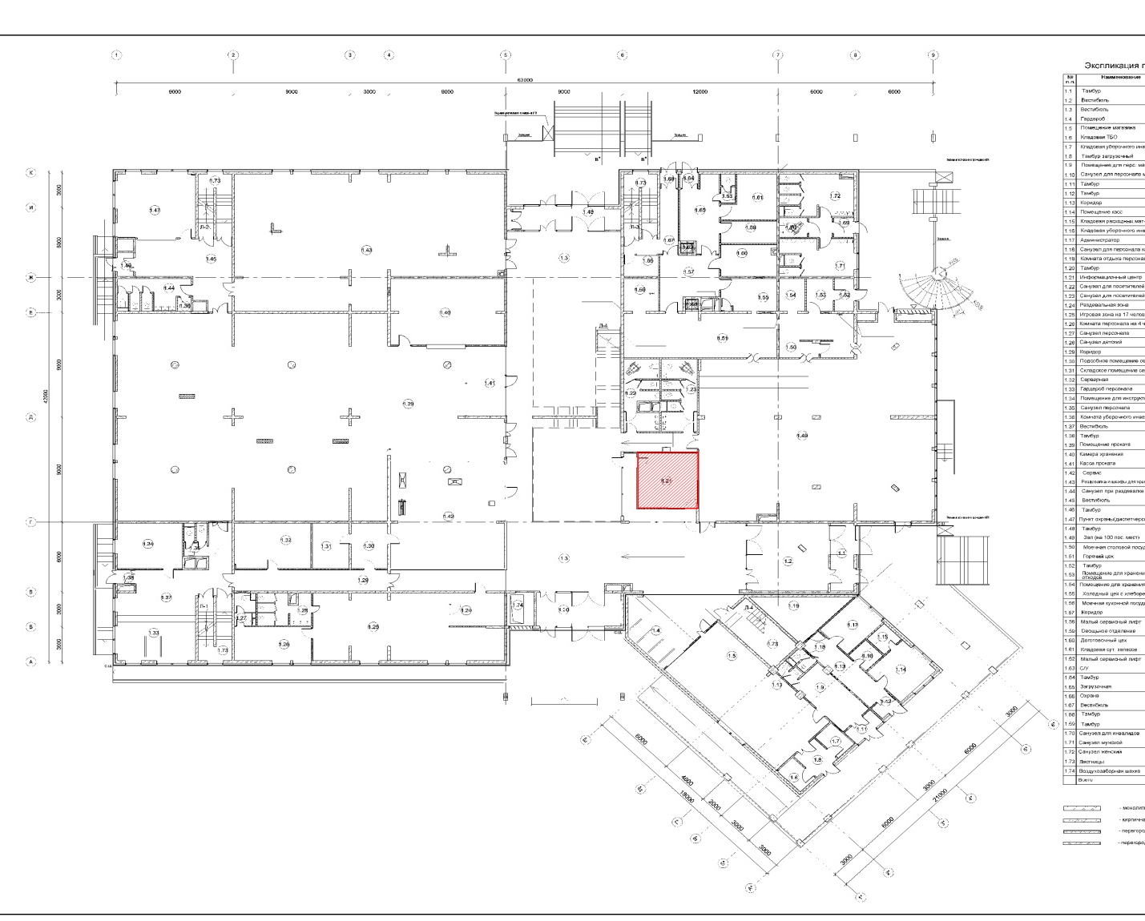

План 1 этажа
с указанием помещения, передаваемого Арендатору по лоту № 2
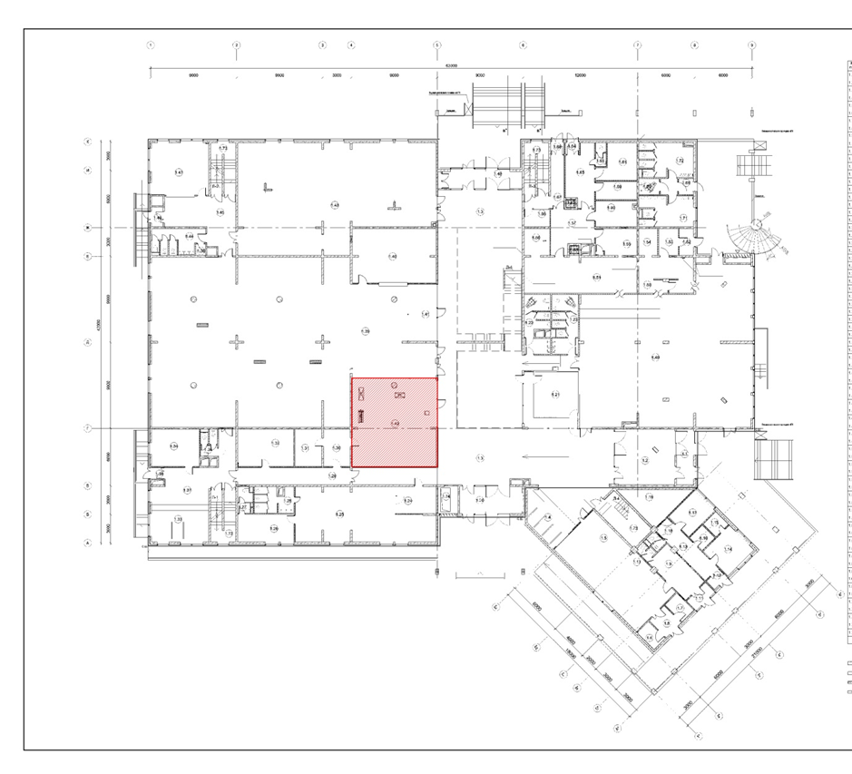

План 1 этажа
с указанием помещения, передаваемого Арендатору по лоту № 3
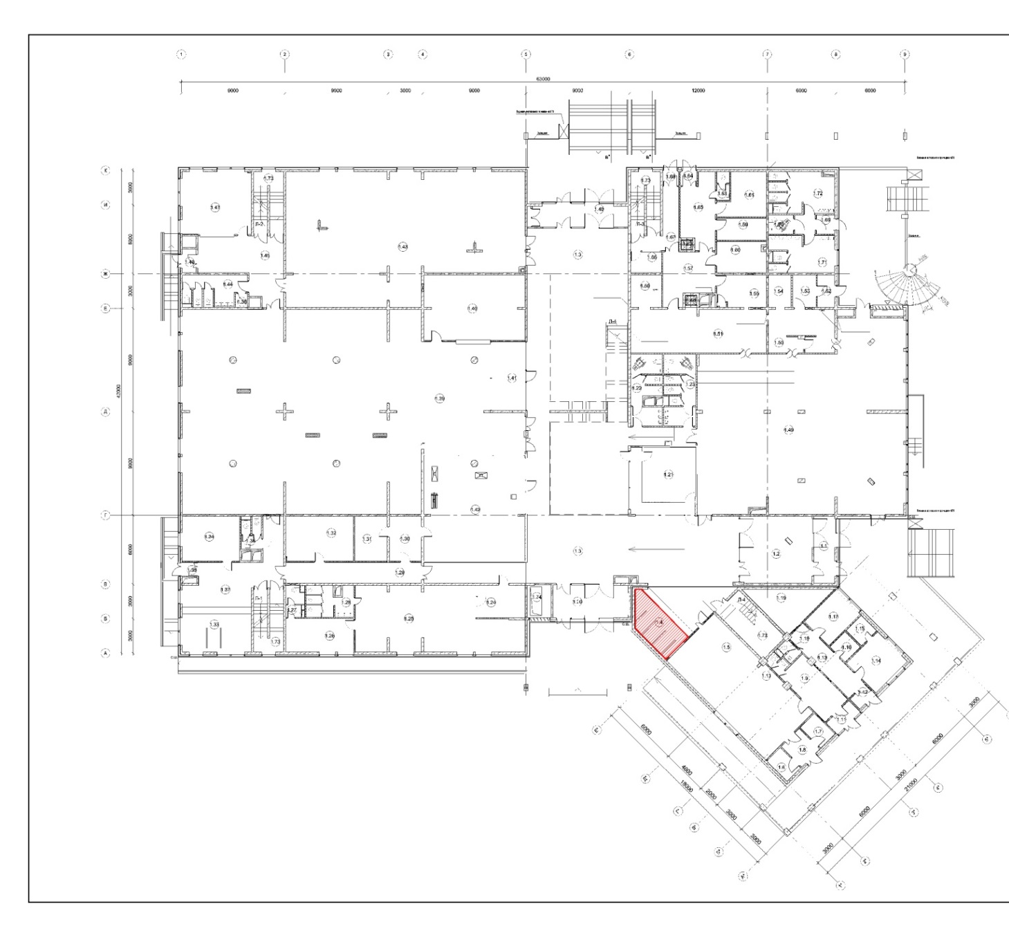

 | От Арендодателя:  _________________/ ____________ /  «____»_____________2016 года  М.П. |  | От Арендатора  ____________________ /______________/  «____»_____________2016 года  М.П.

Приложение № 2
к Договору аренды нежилых помещений
от « » _____________ 2016 г.

Акт приема-передачи Помещений
(форма)

г. Москва «____» ______ 201_ года

Акционерное общество «Курорты Северного Кавказ» (АО «КСК»), далее именуемое «Арендодатель», в лице ____________________________________, действующего на основании _______________, с одной стороны, и
_______________________________, далее именуемое «Арендатор», в лице ____________________________, действующего на основании ____________________________, с другой стороны, совместно именуемые Стороны, составили настоящий Акт приема-передачи нежилых помещений в аренду о нижеследующем:
1. Во исполнение условий Договора аренды № ______от ____________ (далее по тексту – Договор) Арендодатель передал, а Арендатор принял во временное пользование нежилые помещения общей площадью ____________, расположенные на _____ этаже нежилого административного здания, расположенного по адресу: _________________________________________________номера на поэтажном плане:________________ (далее – Помещения).
2. Арендуемые Помещения находятся в техническом состоянии, не требующем ремонта./Вариант: Арендуемые Помещения находятся в состоянии ___________________.
3.Арендуемые Помещения соответствует санитарным, техническим, экологическим и противопожарным требованиям. Арендатор не имеет претензий к состоянию арендуемых Помещений.

 | От Арендодателя:  _________________/ __________ /  «____»_____________2016 года  М.П. |  | От Арендатора  ____________________ /_________ /  «____»_____________2016 года  М.П.

Приложение № 3
к Договору аренды нежилых помещений
от « » ____________ 2016 г.

Акт возврата Помещений
(форма)

г. Москва «____» ______ 201_ года

Акционерное общество «Курорты Северного Кавказ» (АО «КСК»), далее именуемое «Арендодатель», в лице ____________________________________, действующего на основании _______________, с одной стороны, и
_______________________________, далее именуемое «Арендатор», в лице ____________________________, действующего на основании ____________________________, с другой стороны, совместно именуемые Стороны, составили настоящий Акт возврата нежилых помещений о нижеследующем:
1. Во исполнение условий Договора аренды № ______от ____________ (далее по тексту – Договор) Арендатор возвращает, а Арендодатель принимает нежилые помещения общей площадью ____________, расположенные на _____ этаже нежилого административного здания, расположенного по адресу: ____________________________, номера на поэтажном плане:________________ (далее – Помещения).
2. Помещения возвращено Арендодателю в состоянии ____________________ (например, "в котором он его получил, с учетом нормального износа", если в ходе осмотра Помещений выявлены недостатки, указывается их характеристика).
3. Арендодатель не имеет претензий к состоянию возвращенного Помещений/ У Арендодателя имеются следующие замечания к состоянию возвращаемых Помещений:_________________________________________.

 | От Арендодателя:  _________________/ ____________ /  «____»_____________2016 года  М.П. |  | От Арендатора  ____________________ /____________/  «____»_____________2016 года  М.П.

К лоту № 4

ДОГОВОР №
аренды части объекта недвижимости

г. Москва «___» __________ 2016 г.

Акционерное общество «Курорты Северного Кавказа» (АО «КСК»), именуемое в дальнейшем «Арендодатель», в лице __________________________________________, действующего на основании ___________________________________, с одной стороны, и
______________________________________________________________________
(________________), именуемый в дальнейшем «Арендатор», с другой стороны, при совместном упоминании именуемые «Стороны», а по отдельности – «Сторона», заключили настоящий договор аренды (далее - Договор) о следующем:

1. ПРЕДМЕТ ДОГОВОРА
1.1. Арендодатель сдает Арендатору за плату во временное пользование часть объекта недвижимого имущества, назначением: ___________, общей площадью 1 кв. м., расположенного по адресу: _____________________________________________________, с кадастровым номером _________________________________ (далее – Помещение), обеспеченное теплом и электроэнергией, (далее – «Часть Помещения») для размещения вендингового аппарата.
1.2. Неотъемлемой частью настоящего Договора являются: план с указанием Части Помещения, передаваемого Арендатору (Приложение № 1), акт приема-передачи Части Помещения в аренду (Приложение № 2) и акт возврата Часть Помещения (Приложение № 3).
1.3. На момент заключения настоящего Договора Помещение принадлежит Арендодателю на праве собственности, что подтверждается Свидетельством о государственной регистрации права от ___________________г. № ____________ выданным ______________________________________________________________. Помещение не заложено, не арестовано, не является предметом исков третьих лиц.
1.4 Арендатор в целях использования Части Помещения в соответствии с условиями, указанными в пункте 1.1. настоящего Договора, обязуется произвести за свой счет и по согласованию с Арендодателем необходимые улучшения. Неотделимые улучшения, произведенные в результате ремонта с согласия Арендодателя, по окончании срока действия Договора переходят в собственность Арендодателя, при этом стоимость неотделимых улучшений не возмещается Арендатору.
1.5 Передаваемые в аренду Помещения находятся в нормальном состоянии, отвечающем требованиям, предъявляемым к эксплуатируемым нежилым помещениям, используемым для административных, коммерческих и иных целей в соответствии с назначением арендуемого объекта.
1.6. Помещение передается в аренду без мебели и оборудования.

2. ПРАВА И ОБЯЗАННОСТИ СТОРОН
2.1. Права и обязанности Арендодателя:
2.1.1. Арендодатель обязан передать Часть Помещения, по акту указанному в п. 1.2. настоящего Договора.
2.1.2. Арендодатель обязан производить эксплуатацию и техническое обслуживание инженерных систем Части Помещения, а также текущий и профилактический ремонт таких систем, за исключением случаев, когда необходимость в проведении такого ремонта вызвана действиями Арендатора.
2.1.3. Арендодатель обязан обеспечить беспрепятственное использование Арендатором арендуемой Части Помещения на условиях настоящего Договора.
2.1.4. Арендодатель обязан обеспечивать тепло- и энергоснабжение Части Помещения, в течение всего срока аренды.
2.1.5. Арендодатель не несет ответственности за сохранность имущества Арендатора.
2.1.6. Арендодатель вправе осуществлять проверку порядка использования Арендатором Части Помещения.
2.1.7. В случаях существенного нарушения Арендатором установленного Договором порядка внесения арендной платы (сроков платежей) Арендодатель может потребовать от Арендатора досрочного внесения арендной платы в установленный Арендодателем срок, но не более чем за два срока плановых платежей подряд. Стороны договорились считать существенным нарушением порядка оплаты невнесение арендной платы в течение 5 (Пяти) календарных дней.
2.2. Права и обязанности Арендатора:
2.2.1. Арендатор обязан принять Часть Помещения, по акту указанному в п. 1.2. настоящего Договора.
2.2.2. Арендатор обязан использовать Часть Помещения исключительно в целях, указанных в пункте 1.1. настоящего Договора.
2.2.3. Арендатор обязан содержать Часть Помещения в полной исправности и надлежащем санитарном состоянии в соответствии с требованиями санитарных норм, обеспечивать пожарную и электрическую безопасность, соблюдать правила техники безопасности.
2.2.4. Арендатор обязан обеспечить надлежащую уборку и охрану Части Помещения за свой счет. Арендодатель не приобретает право собственности на отходы, образующиеся в результате деятельности Арендатора.
2.2.5. Арендатор обязан самостоятельно нести административную и иную ответственность, предусмотренную действующим законодательством, перед государственными и административными органами, связанную с нарушениями установленного порядка осуществления предпринимательской деятельности или использования Части Помещения.
2.2.6. Арендатор обязан немедленно письменно сообщать Арендодателю о наложении взыскания государственными, административными органами, основанием для которых являлось нарушение установленного порядка осуществления предпринимательской деятельности или использования Части Помещения.
2.2.7. Арендатор обязан своевременно и полностью вносить Арендодателю установленную настоящим Договором арендную плату.
2.2.8. Арендатор обязан обеспечить сохранность инженерных сетей, коммуникаций, оборудования, конструкции Части Помещения.
2.2.9. При обнаружении признаков аварийного состояния Части Помещения Арендатор обязан немедленно сообщать об этом Арендодателю.
2.2.10. Арендатор не вправе проводить реконструкции и других капитальных ремонтных работ в Части Помещения без согласия Арендодателя. Неотделимые улучшения Арендатор обязан производить только с письменного разрешения Арендодателя. Неотделимые улучшения, произведенные с согласия Арендодателя, по окончании срока действия Договора переходят в собственность Арендодателя, при этом стоимость неотделимых улучшений не возмещается Арендатору.
2.2.11. Если Часть Помещения, инженерные системы или иное в результате действий Арендатора или непринятия им необходимых и своевременных мер придет в аварийное состояние, то Арендатор восстанавливает его своими силами, за счет своих средств или возмещает убытки Арендодателя в установленном законом порядке.
2.2.12. Арендатор не вправе сдавать Часть Помещения в субаренду или пользование третьим лицам.
2.2.13. Арендатор обязан в любое время беспрепятственно допускать в арендуемую Часть Помещения представителей Арендодателя с целью проверки состояния и использования арендуемой Части Помещения.
2.2.14. Арендатор обязан выполнять в установленный срок предписания Арендодателя, контролирующих органов в отношении порядка использования Части Помещения или устранения нарушений такого порядка.
2.2.15. Арендатор не имеет права передавать свои права по настоящему Договору в залог (ипотеку), совместную деятельность или в качестве вклада в уставный капитал юридического лица, переуступать права аренды другим лицам без письменного согласия Арендодателя. Согласие Арендодателя требуется также в тех случаях, когда право (требование), возникшее из настоящего Договора, передается после его расторжения или прекращения по иным основаниям.
2.2.16. В случае причинения Арендатором вреда Части Помещения Арендатор обязан возместить Арендодателю понесенный по его вине документально подтвержденный материальный ущерб в полном объеме.
2.2.17. Арендатор обязан вернуть Часть Помещения по Акту возврата в течение дня, следующего за днем прекращения действия настоящего Договора в первоначальном состоянии, с учетом нормального износа, если иное не было согласовано Сторонами.
2.2.18. Арендатор обязан за свой счет подготовить Часть Помещения к возврату Арендодателю, включая составление Актов возврата по формам указанным в п. 1.2. настоящего Договора.
2.2.19. Арендатор обязан самостоятельно вносить плату за негативное воздействие на окружающую среду.

3. АРЕНДНАЯ ПЛАТА И ПОРЯДОК РАСЧЕТОВ
3.1. Ставка Арендной платы за Часть Помещения составляет __________ рублей 00 копеек за 1 кв. метр в месяц, (в том числе НДС).
Арендная плата включает в себя все предусмотренные действующим законодательством налоги и сборы, подлежащие оплате Арендодателем, коммунальные платежи, а также стоимость услуг по осуществлению Арендодателем технического обслуживания коммуникаций в арендуемой Части Помещения.
3.2. Арендная плата по настоящему Договору уплачивается Арендатором ежемесячно не позднее 10 (Десятого) числа текущего месяца аренды, на основании выставленного Арендодателем счета;
3.3. Арендная плата за неполный месяц аренды исчисляется за каждый день аренды пропорционально ежемесячной стоимости арендной платы.
3.4. Оплата по настоящему Договору производится Арендатором путем перечисления суммы арендной платы с расчетного счета Арендатора на расчетный счет Арендодателя, указанный в настоящем Договоре.
Обязательства по оплате считаются исполненными с момента списания денежных средств с расчетного счета Арендатора.
3.5. В течение 5 (Пяти) банковских дней с момента передачи Части Помещения в аренду по Акту приема-передачи Части Помещения, Арендатор перечисляет на расчетный счет Арендодателя обеспечительный платеж в размере ___________________ рублей 00 копеек (далее – Обеспечительный платеж).
Обеспечительный платеж может быть использован Арендодателем в одностороннем порядке, с письменным уведомлением Арендатора, на следующие цели:
- на покрытие документально подтвержденных расходов Арендодателя, направленных на устранение вреда Помещению, если он был причинен по вине Арендатора;
- на покрытие неисполненных обязательств Арендатора по внесению арендной платы в установленном пунктом 3.2. настоящего Договора порядке.
В случае, если Арендодатель производит зачет денежных средств из суммы Обеспечительного платежа, Арендатор обязан в течение 5 (Пяти) календарных дней с момента получения уведомления Арендодателя перечислить Арендодателю сумму, необходимую для восстановления размера обеспечительного платежа, указанного в абзаце 1 настоящего пункта Договора.
3.6. При исполнении Арендатором всех своих обязательств, в обеспечение которых Арендодателю уплачивается Обеспечительный платеж, по окончании срока действия (досрочного расторжения) настоящего Договора Обеспечительный платеж (его неиспользованная часть) подлежит зачету в счет арендной платы за последний месяц действия настоящего Договора.

4. ДЕЙСТВИЕ, ПОРЯДОК ИЗМЕНЕНИЯ И РАСТОРЖЕНИЯ ДОГОВОРА
4.1. Настоящий договор вступает в силу с момента его подписания Сторонами.
4.1.1. Срок аренды по настоящему Договору составляет 11 (Одиннадцать) месяцев и 20 (Двадцать) календарных дней и начинает исчисляться с момента подписания Сторонами Акта приема-передачи Части Помещения.
4.2. Изменение условий Договора, его расторжение и прекращение допускаются по соглашению Сторон. Вносимые дополнения и изменения рассматриваются Сторонами в месячный срок и оформляются дополнительным соглашением.
4.3. Договор аренды в соответствии с пунктом 3 статьи 450 ГК РФ может быть досрочно расторгнут по требованию Арендодателя в одностороннем внесудебном порядке:
4.3.1. при использовании Части Помещения не по целевому назначению;
4.3.2. если Арендатор не внес арендную плату более двух раз подряд по истечении установленного настоящим Договором срока платежа;
4.3.3. если Арендатор не внес Обеспечительный платеж в порядке, установленном пунктом 3.4. настоящего Договора;
4.3.4. если Арендатор не производит текущего ремонта Помещения;
4.3.5. если Арендатор признан банкротом, либо в отношении Арендатора возбуждена процедура банкротства;
4.3.6. если в отношении Арендатора возбуждена процедура ликвидации;
4.3.7. вследствие использования Помещения существенно ухудшаются характеристики Части Помещения.
4.4. Договор аренды в соответствии с пунктом 3 статьи 450 ГК РФ может быть досрочно расторгнут по требованию Арендатора в одностороннем внесудебном порядке:
4.4.1. если Арендодатель не предоставляет Часть Помещения в пользование Арендатору;
4.5. Каждая из сторон вправе отказаться от настоящего Договора, письменно уведомив об этом другую сторону не менее, чем за 30 (тридцать) календарных дней путем направления заказного письма с уведомлением о вручении по адресам, указанным в настоящем Договора.

5. ОТВЕТСТВЕННОСТЬ СТОРОН
5.1. В случае невнесения Арендатором в установленный срок каких-либо платежей или части платежей, причитающихся по настоящему Договору, Арендатор по письменному требованию Арендодателя либо на основании выставленного Арендодателем счета обязуется уплатить пени в размере 0,1 % от суммы задолженности, за каждый день просрочки.
Уплата пени осуществляется Арендатором в течение 5 (Пяти) календарных дней с момента получения от Арендодателя письменного требования на уплату пени и (или) выставленного Арендодателем счета на уплату пени.
5.2. За несоблюдение сроков передачи Арендатором Части Помещения Арендодателю, Арендатор вносит плату за все время до момента фактического возврата помещений Арендодателю в размере двух-кратной ставки арендной платы.
5.3. Арендатор самостоятельно несет ответственность за нарушение требований пожарной безопасности при использовании Помещения в соответствии с действующим законодательством Российской Федерации.

6. ОБСТОЯТЕЛЬСТВА НЕПРЕОДОЛИМОЙ СИЛЫ
6.1. Стороны освобождаются от ответственности за неисполнение или ненадлежащее исполнение своих соответствующих обязательств по настоящему Договору в той степени, в которой такое неисполнение явилось следствием обстоятельств непреодолимой силы, оказавших существенное воздействие на Сторону, ссылающуюся на такие обстоятельства, и такое освобождение будет распространяться на все время действия этих обстоятельств.
6.2. Сторона, ссылающаяся на обстоятельства непреодолимой силы, должна немедленно, но в любом случае не позднее, чем через 14 (Четырнадцать) календарных дней после наступления таких обстоятельств, известить об этом другую Сторону в письменной форме. Такое сообщение должно содержать информацию о характере обстоятельств непреодолимой силы и, насколько это возможно, оценку их воздействия на способность ссылающейся Стороны выполнять свои обязательства по настоящему Договору, а также оценку предполагаемой продолжительности действия обстоятельств непреодолимой силы.
6.3. По прекращении действия последствий обстоятельств непреодолимой силы Сторона, ссылающаяся на него, обязана незамедлительно, в письменной форме сообщить о таком прекращении действия другой Стороне в течение 10 (Десяти) календарных дней после прекращения действия последствий обстоятельств непреодолимой силы. В случае если Сторона, ссылающаяся на обстоятельства непреодолимой силы, не уведомит или несвоевременно уведомит другую Сторону о наступлении обстоятельств непреодолимой силы или об окончании его последствий, она несет ответственность перед другой Стороной за любые убытки, вызванные таким не извещением или несвоевременным извещением, с учетом положений статьи 10 настоящего Договора за исключением случаев, когда само такое не извещение или несвоевременное извещение были следствием обстоятельств непреодолимой силы.
Стороны обязаны выполнять все свои остальные обязательства, не затронутые обстоятельствами непреодолимой силы.
6.4. Если обстоятельства непреодолимой силы продолжаются более 3 (Трех) месяцев, или если возникнут разумные основания предположить, что они продлятся более 3 (Трех) месяцев, Стороны обязуются немедленно начать переговоры и согласовать такие изменения в условиях настоящего Договора, которые необходимы для того, чтобы Стороны продолжали выполнять свои обязательства по нему в условиях, максимально приближенных к первоначальным.
6.5. Если в результате действия обстоятельств непреодолимой силы Часть Помещения стала полностью или частично непригодной для пользования, выплата Арендной платы или соответствующей ее части будет приостановлена до окончания действия обстоятельств непреодолимой силы при условии, что если Арендатор будет занимать либо пользоваться любой частью Части Помещения во время действия обстоятельств непреодолимой силы, он должен оплачивать часть Арендной платы в размере, пропорциональном размеру этой части Части Помещения.

7. ПОРЯДОК РАЗРЕШЕНИЯ СПОРОВ
7.1. Все споры по настоящему Договору решаются путем переговоров с соблюдением претензионного порядка урегулирования споров.
7.2. Сторона, получившая претензию, обязана дать мотивированный ответ другой Стороне не позднее 10 (Десяти) календарных дней с даты получения претензии.
7.3. В случае, если Стороны не придут к согласию, все споры, разногласия и требования, вытекающие из Договора или в связи с ним, в том числе касающиеся его нарушения, прекращения или недействительности, подлежат разрешению в Арбитражном суде г. Москвы.

8. ЗАКЛЮЧИТЕЛЬНЫЕ ПОЛОЖЕНИЯ
8.1. Стороны обязуются не разглашать информацию, являющуюся коммерческой тайной, предоставленную каждой из Сторон в ходе исполнения Договора. Сторона, разгласившая информацию, составляющую коммерческую тайну контрагента, обязана возместить другой стороне причиненные этим убытки.
8.2. Все уведомления, как предусмотренные, так и не предусмотренные Договором, должны быть составлены в письменной форме. Уведомления должны быть направлены другой стороне любыми видами связи по адресу, указанному в настоящем Договоре. Письменная форма предполагает, в том числе, сообщения по факсу с последующей отсылкой оригинала документа в течение 3 (Трех) рабочих дней с даты отправки по факсу заказной почтой или нарочным, при этом ответственность за достоверность и иные возможные злоупотребления в передаваемом договоре возлагается на Сторону, использовавшую данный способ передачи документа. Извещение или иное сообщение, полученное в нерабочий день, считается доставленным на следующий рабочий день.
8.3. Стороны обязуются направлять друг другу уведомления об изменении наименования, статуса, платежных реквизитов, почтового и юридического адресов, номеров телефонов и иных фактах, имеющих существенное значение для исполнения условий настоящего Договора, в течение 5 (Пяти) рабочих дней с момента осуществления соответствующего изменения.
8.4. Настоящий Договор составлен в 2 (Двух) экземплярах, имеющих одинаковую юридическую силу, по одному экземпляру для каждой из сторон.
8.5. Настоящий договор прошит, пронумерован, а сшивка договора скреплена печатями Сторон. При отсутствии на сшивке договора печатей Сторон, договор не является заключенным и не порождает для Сторон юридических последствий.
8.6. Неотъемлемой частью настоящего Договора являются следующие приложения:
8.6.1. Приложение № 1 - План с указанием Части Помещения, передаваемой Арендатору;
8.6.2. Приложение № 2 - Акт приема-передачи Части Помещения в аренду;

8.6.3. Приложение № 3 - Акт возврата Части Помещения.

9. АДРЕСА И ПЛАТЕЖНЫЕ РЕКВИЗИТЫ СТОРОН
Арендодатель  АО «КСК» | Арендатор
Место нахождения:  Проспект Кирова, дом 82а, город Пятигорск, Ставропольский край, Российская Федерация, 357500  Адрес для отправки почтовой  корреспонденции:  Пресненская набережная, д. 12, г. Москва, Российская Федерация, 123100  Тел.: 8(495)775-91-22  Факс:8(495)775-91-24  Адрес электронной почты:  ИНН 2632100740 КПП 263201001  ОКАТО 07427000000  ОКПО 67132337  Банковские реквизиты:  Расчетный счет:  № 40702810400020008511 в ПАО Сбербанк  Корреспондентский счет:  № 30101810400000000225  БИК 044525225 | Место нахождения:  Адрес для отправки почтовой  корреспонденции:  Тел.:  Факс:  Адрес электронной почты:  ИНН, КПП  ОГРН, ОКПО  Банковские реквизиты:  Расчетный счет:  Корреспондентский счет:  БИК
От Арендодателя:  _________________/ /  М.П. | От Арендатора  ____________________ / /  М.П.

Приложение № 1
к Договору аренды Части Помещения
№ _____________
от «___» 2016 г.

План с указанием Части Помещения, передаваемой Арендатору
План 1 этажа
с указанием части помещения, передаваемого Арендатору по лоту № 4
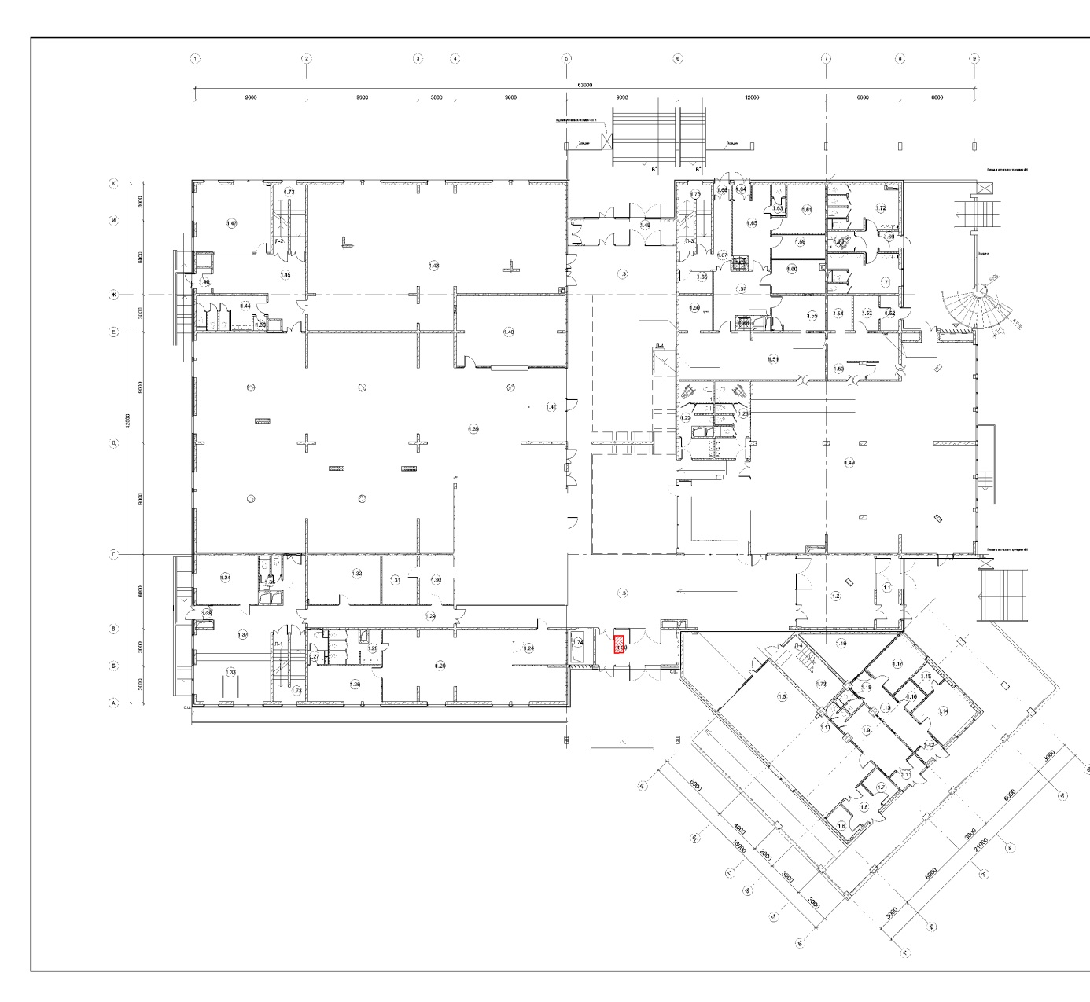

От Арендодателя:  _________________/ /  М.П. | От Арендатора  ____________________ / /  М.П.

Приложение № 2
к Договору аренды Части Помещения
№ ______________
от «___» ___________ 2016 г.

Акт приема-передачи Части Помещения
(форма)

г. Москва «____» ______ 2016 года

Акционерное общество «Курорты Северного Кавказа» (АО «КСК»), далее именуемое «Арендодатель», в лице ____________________________________, действующего на основании _______________, с одной стороны, и
_______________________________, далее именуемое «Арендатор», в лице ____________________________, действующего на основании ____________________________, с другой стороны, совместно именуемые Стороны, составили настоящий Акт приема-передачи Части Помещения в аренду о нижеследующем:
1. Во исполнение условий Договора аренды № ______от ____________ (далее по тексту – Договор) Арендодатель передал, а Арендатор принял во временное пользование часть объекта недвижимого имущества, назначением: _____________, общей площадью ____ кв. м., расположенного по адресу: __________________________________________ , с кадастровым номером ____________________________ (далее – Помещение), обеспеченные теплом и электроэнергией, (далее – «Часть Помещения») для размещения вендингового аппарата.
2. Арендуемая Часть Помещения находится в техническом состоянии, не требующем ремонта.
3.Арендуемая Часть Помещения соответствует санитарным, техническим, экологическим и противопожарным требованиям. Арендатор не имеет претензий к состоянию арендуемой Части Помещения.

От Арендодателя:  _________________/ /  М.П. | От Арендатора  ____________________ / /  М.П.

Приложение № 3
к Договору аренды Части Помещения
№ ________________
от «___» ___________ 2016 г.

Акт возврата Части Помещения
(форма)

г. Москва «____» ______ 2016 года

Акционерное общество «Курорты Северного Кавказа» (АО «КСК»), далее именуемое «Арендодатель», в лице ____________________________________, действующего на основании _______________, с одной стороны, и
_______________________________, далее именуемое «Арендатор», в лице ____________________________, действующего на основании ____________________________, с другой стороны, совместно именуемые Стороны, составили настоящий Акт возврата Часть Помещения о нижеследующем:
1. Во исполнение условий Договора аренды № ______от ____________ (далее по тексту – Договор) Арендатор возвращает, а Арендодатель принимает часть объекта недвижимого имущества, назначением: ____________, общей площадью ____ кв. м., расположенного по адресу: ____________________________________________________ , с кадастровым номером ________________________ (далее – Помещение), обеспеченное теплом и электроэнергией, (далее – «Часть Помещения») для размещения вендингового аппарата.
2. Часть Помещения возвращена Арендодателю в состоянии ____________________ (например, "в котором он его получил, с учетом нормального износа", если в ходе осмотра выявлены недостатки, указывается их характеристика).
3. Арендодатель не имеет претензий к состоянию возвращенной Части Помещения / У Арендодателя имеются следующие замечания к состоянию возвращаемой Части Помещения:_________________________________________.

От Арендодателя:  _________________/ /  М.П. | От Арендатора  ____________________ / /  М.П.

К лоту № 5

ДОГОВОР №
аренды нежилых помещений

г. Москва « » __________ 2016 г.

Акционерное общество «Курорты Северного Кавказа» (АО «КСК»), далее именуемое «Арендодатель», в лице ___________________________________, действующего на основании ___________________________________, с одной стороны, и
______________________________ (________________), именуемый в дальнейшем «Арендатор», в лице ____________________, действующего на основании ________________________, с другой стороны,
при совместном упоминании именуемые «Стороны», заключили настоящий договор (далее по тексту – «Договор») о нижеследующем:

1. ПРЕДМЕТ ДОГОВОРА
1.1. Арендодатель сдает Арендатору за плату во временное пользование часть нежилого помещения (№ _____) площадью ____ кв.м., расположенного на ___ этаже нежилого административного здания, находящегося по адресу: ___________________________________ (далее – Здание), с кадастровым номером _____________________, обеспеченные теплом, водой, канализацией, электроэнергией (далее – «Помещения») для размещения __________________________.
1.2. Неотъемлемой частью настоящего Договора являются: поэтажный план с указанием помещений, передаваемых Арендатору (Приложение № 1), акт приема-передачи нежилого помещения в аренду (Приложение № 2) и акт возврата нежилого помещения (Приложение № 3).
1.3. На момент заключения настоящего Договора Здание принадлежит Арендодателю на праве собственности, что подтверждается Свидетельством о государственной регистрации права от ____________ г. № _______________, выданным ________________________________________________. Здание не заложено, не арестовано, не является предметом исков третьих лиц.
1.4. Передаваемые в аренду Помещения находятся в нормальном состоянии, отвечающем требованиям, предъявляемым к эксплуатируемым нежилым помещениям, используемым для административных, коммерческих и иных целей в соответствии с назначением арендуемого объекта.
1.5 Арендатор в целях использования Помещения в соответствии с условиями, указанными в пункте 1.1. настоящего Договора, обязуется произвести за свой счет и по согласованию с Арендодателем ремонт и оформление Помещения. Неотделимые улучшения, произведенные в результате ремонта с согласия Арендодателя, по окончании срока действия Договора переходят в собственность Арендодателя, при этом стоимость неотделимых улучшений не возмещается Арендатору.
1.6. Помещение передается в аренду без мебели и оборудования.

2. ПРАВА И ОБЯЗАННОСТИ СТОРОН
2.1. Права и обязанности Арендодателя:
2.1.1. Арендодатель обязан передать нежилые Помещения по Акту приема-передачи нежилого помещения в аренду в срок 2 (Два) рабочих дня с момента подписания настоящего Договора.
2.1.2. Арендодатель обязан производить эксплуатацию и техническое обслуживание инженерных систем Помещений, а также текущий и профилактический ремонт таких систем, за исключением случаев, когда необходимость в проведении такого ремонта вызвана действиями Арендатора.
2.1.3. Арендодатель обязан обеспечить беспрепятственное использование Арендатором арендуемых Помещений на условиях настоящего Договора.
2.1.4. Арендодатель обязан обеспечивать тепло-, энергоснабжение, горячее и холодное водоснабжение Помещения, водоотведение (канализацию), а также работоспособность соответствующих коммуникаций в течение всего срока аренды.
2.1.5. Арендодатель не несет ответственности за сохранность имущества Арендатора, расположенного внутри арендуемого Помещения.
2.1.6. Арендодатель вправе осуществлять проверку порядка использования Арендатором арендуемых Помещений.
2.1.7. В случаях существенного нарушения Арендатором установленного Договором порядка внесения арендной платы (сроков платежей) Арендодатель может потребовать от Арендатора досрочного внесения арендной платы в установленный Арендодателем срок, но не более чем за два срока плановых платежей подряд. Стороны договорились считать существенным нарушением порядка оплаты невнесение арендной платы в течение 5 (пяти) календарных дней.
2.2. Права и обязанности Арендатора:
2.2.1. Арендатор обязан принять нежилые Помещения по Акту приема-передачи нежилого помещения в аренду в срок, указанный в пункте 2.1.1. настоящего Договора.
2.2.2. Арендатор обязан использовать Помещения исключительно в целях, указанных в пункте 1.1. настоящего Договора.
2.2.3. Арендатор обязан содержать помещение в полной исправности и надлежащем санитарном состоянии в соответствии с требованиями санитарных норм, обеспечивать пожарную и электрическую безопасность, соблюдать правила техники безопасности.
2.2.4. Арендатор обязан обеспечить надлежащую уборку и охрану Помещения за свой счет. Арендодатель не приобретает право собственности на отходы, образующиеся в результате деятельности Арендатора.
2.2.5. Арендатор обязан самостоятельно нести административную и иную ответственность, предусмотренную действующим законодательством, перед государственными и административными органами, связанную с нарушениями установленного порядка осуществления предпринимательской деятельности в Помещении или использования Помещения.
2.2.6. Арендатор обязан немедленно письменно сообщать Арендодателю о наложении взыскания государственными, административными органами, основанием для которых являлось нарушение установленного порядка осуществления предпринимательской деятельности в Помещении или использования Помещения.
2.2.7. Арендатор обязан своевременно и полностью вносить Арендодателю установленную настоящим Договором арендную плату.
2.2.8. Арендатор обязан своевременно за счет собственных средств производить текущий и косметический ремонт, с учетом письменных рекомендаций Арендодателя.
2.2.9. Арендатор обязан обеспечить сохранность инженерных сетей, коммуникаций и оборудования в Помещении, а также конструкций и остекления Помещения.
2.2.10. При обнаружении признаков аварийного состояния сантехнического, электротехнического и прочего оборудования Арендатор обязан немедленно сообщать об этом Арендодателю.
2.2.11. Арендатор не вправе проводить реконструкции Помещения, переоборудования сантехники и других капитальных ремонтных работ без согласия Арендодателя. Неотделимые улучшения арендуемого помещения Арендатор обязан производить только с письменного разрешения Арендодателя. Неотделимые улучшения, произведенные с согласия Арендодателя, по окончании срока действия Договора переходят в собственность Арендодателя, при этом стоимость неотделимых улучшений не возмещается Арендатору.
2.2.12. Если Помещение или инженерные системы в результате действий Арендатора или непринятия им необходимых и своевременных мер придет в аварийное состояние, то Арендатор восстанавливает его своими силами, за счет своих средств или возмещает убытки Арендодателя в установленном законом порядке.
2.2.13. Арендатор вправе сдавать указанное нежилое помещение в субаренду или пользование третьим лицам только с письменного согласия Арендодателя.
2.2.14. Арендатор обязан в любое время беспрепятственно допускать в арендуемое Помещение представителей Арендодателя с целью проверки состояния и использования арендуемого Помещения.
2.2.15. Арендатор обязан выполнять в установленный срок предписания Арендодателя, контролирующих органов в отношении порядка использования Помещения или устранения нарушений такого порядка.
2.2.16. Арендатор обязан использовать при расчетах с покупателями контрольно-кассовую технику и выдавать покупателям кассовый чек в установленном законодательством Российской Федерации порядке.
2.2.17. Арендатор не имеет права передавать свои права по настоящему Договору в залог (ипотеку), совместную деятельность или в качестве вклада в уставный капитал юридического лица, переуступать права аренды другим лицам без письменного согласия Арендодателя. Согласие Арендодателя требуется также в тех случаях, когда право (требование), возникшее из настоящего Договора, передается после его расторжения или прекращения по иным основаниям.
2.2.18. В случае причинения Арендатором вреда Помещению, Арендатор обязан возместить Арендодателю понесенный по его вине документально подтвержденный материальный ущерб в полном объеме.
2.2.19. Арендатор, в том числе сотрудники и клиенты Арендатора, имеют право без дополнительной оплаты пользоваться местами общего пользования Здания, включая туалетные комнаты, коридоры, лифты и прочее, в соответствии с установленным назначением таких помещений и при условии соблюдения установленного Арендодателем режима пользования местами общего пользования.
2.2.20. Арендатор обязан вернуть нежилое помещение по Акту возврата нежилого помещения в течение дня, следующего за днем прекращения действия настоящего Договора в исправном состоянии, с учетом нормального износа, а также произведенных Арендатором с согласия Арендодателя ремонтных работ в Помещении.
2.2.21. Арендатор обязан за свой счет подготовить Помещение к возврату Арендодателю, включая составление Акта возврата нежилого помещения по форме, согласованной в Приложении № 3 к настоящему Договору.
2.2.22. Арендатор обязан самостоятельно вносить плату за негативное воздействие на окружающую среду.

3. АРЕНДНАЯ ПЛАТА И ПОРЯДОК РАСЧЕТОВ
3.1. Арендная плата по настоящему Договору состоит из постоянной и переменной составляющих:
Постоянная составляющая арендной платы за Помещение составляет _______ (________) рублей 00 копеек (в том числе НДС) за 1 кв.м..
Постоянная составляющая арендной платы включает в себя все предусмотренные действующим законодательством налоги и сборы, подлежащие оплате Арендодателем, а также стоимость услуг по осуществлению Арендодателем технического обслуживания коммуникаций в арендуемых Помещениях.
Переменная составляющая арендной платы по настоящему Договору представляет собой сумму платежей Арендатора за коммунальные услуги, в том числе отопление, и электроснабжение, потребленные Арендатором в связи с использованием Помещения.
Объемы потребляемых услуг определяются расчетным методом, пропорционально площади арендуемого Помещения и доли площади мест общего пользования или в соответствии с показаниями приборов учета коммунальных ресурсов в случае их наличия. Оплата переменной составляющей арендной платы производится на основании выставленных Арендодателем счетов.
3.2. Арендная плата по настоящему Договору уплачивается в следующем порядке:
- постоянная составляющая арендной платы уплачивается Арендатором ежемесячно не позднее 5 (Пятого) числа текущего месяца аренды;
- переменная составляющая арендной платы уплачивается Арендатором в течение 5 (Пяти) рабочих дней с момента получения от Арендодателя соответствующего счета на оплату с приложением расчетов стоимости потребленных услуг.
3.3. Оплата по настоящему Договору производится Арендатором путем перечисления суммы постоянной и переменной составляющей арендной платы с расчетного счета Арендатора на расчетный счет Арендодателя, указанный в настоящем Договоре.
Обязательства по оплате считаются исполненными с момента зачисления денежных средств на расчетный счет Арендодателя.
3.4. В течение 5 (Пяти) календарных дней с момента передачи Помещения в аренду по Акту приема-передачи Помещений в аренду, Арендатор перечисляет на расчетный счет Арендодателя обеспечительный платеж в размере ________ (__________) рублей ___ копеек (далее – Обеспечительный платеж).
Обеспечительный платеж может быть использован Арендодателем в одностороннем порядке, с письменным уведомлением Арендатора, на следующие цели:
- на покрытие документально подтвержденных расходов Арендодателя, направленных на устранение вреда Помещению, если он был причинен по вине Арендатора;
- на покрытие неисполненных обязательств Арендатора по внесению арендной платы в установленном пунктом 3.2. настоящего Договора порядке.
В случае, если Арендодатель производит зачет денежных средств из суммы Обеспечительного платежа, Арендатор обязан в течение 5 (Пяти) календарных дней с момента получения уведомления Арендодателя перечислить Арендодателю сумму, необходимую для восстановления размера обеспечительного платежа, указанного в абзаце 1 настоящего пункта Договора.
3.5. При исполнении Арендатором всех своих обязательств, в обеспечение которых Арендодателю уплачивается Обеспечительный платеж, по окончании срока действия (досрочного расторжения) настоящего Договора Обеспечительный платеж (его неиспользованная часть) подлежит зачету в счет арендной платы за последний месяц действия настоящего Договора.

4. ДЕЙСТВИЕ, ПОРЯДОК ИЗМЕНЕНИЯ И РАСТОРЖЕНИЯ ДОГОВОРА
4.1. Настоящий договор вступает в силу с момента его подписания Сторонами.
4.1.1. Срок аренды по настоящему Договору составляет 11 (Одиннадцать) месяцев и 20 (Двадцать) календарных дней и начинает исчисляться с момента подписания Сторонами Акта приема-передачи Помещения.
4.2. Изменение условий Договора, его расторжение и прекращение допускаются по соглашению Сторон. Вносимые дополнения и изменения рассматриваются Сторонами в месячный срок и оформляются дополнительным соглашением.
4.3. Арендодатель вправе в одностороннем внесудебном порядке отказаться от Договора (исполнения Договора), в следующих случаях:
4.3.1. при использовании Помещения или его части не по целевому назначению;
4.3.2. если Арендатор не внес арендную плату более двух раз подряд по истечении установленного настоящим Договором срока платежа;
4.3.3. если Арендатор не внес Обеспечительный платеж в порядке, установленном пунктом 3.4. настоящего Договора;
4.3.4. если Арендатор не производит текущего ремонта Помещения;
4.3.5. если Арендатор признан банкротом, либо в отношении Арендатора возбуждена процедура банкротства;
4.3.6. если в отношении Арендатора возбуждена процедура ликвидации;
4.3.7. вследствие использования Помещения существенно ухудшаются характеристики Помещения.
4.4. Арендатора вправе в одностороннем внесудебном порядке отказаться от Договора (исполнения Договора), в следующих случаях:
4.4.1. если Арендодатель не предоставляет Помещения в пользование Арендатору;
4.4.2. если Помещения в силу обстоятельств, за которые Арендатор не отвечает, окажется в состоянии, непригодном для использования. При этом Помещения признается непригодным для использования по решению компетентных органов.
4.5. Сторона решившая отказаться от Договора, письменно уведомляет об этом другую сторону не менее, чем за 60 (Шестьдесят) календарных дней путем направления заказного письма с уведомлением о вручении по адресам, указанным в настоящем Договора.

5. ОТВЕТСТВЕННОСТЬ СТОРОН
5.1. В случае невнесения Арендатором в установленный срок каких-либо платежей или части платежей, причитающихся по настоящему Договору, Арендатор по письменному требованию Арендодателя либо на основании выставленного Арендодателем счета обязуется уплатить пени в размере 0,1 % от суммы задолженности, за каждый день просрочки.
Уплата пени осуществляется Арендатором в течение 5 (Пяти) календарных дней с момента получения от Арендодателя письменного требования на уплату пени и (или) выставленного Арендодателем счета на уплату пени.
5.2. За несоблюдение сроков передачи Арендатором Помещения Арендодателю, Арендатор вносит арендную плату за все время до момента фактического возврата помещений Арендодателю.
5.3. Арендатор самостоятельно несет ответственность за нарушение требований пожарной безопасности при использовании Помещения в соответствии с действующим законодательством Российской Федерации.

6. ОБСТОЯТЕЛЬСТВА НЕПРЕОДОЛИМОЙ СИЛЫ
6.1. Стороны освобождаются от ответственности за неисполнение или ненадлежащее исполнение своих соответствующих обязательств по настоящему Договору в той степени, в которой такое неисполнение явилось следствием обстоятельств непреодолимой силы, оказавших существенное воздействие на Сторону, ссылающуюся на такие обстоятельства, и такое освобождение будет распространяться на все время действия этих обстоятельств.
6.2. Сторона, ссылающаяся на обстоятельства непреодолимой силы, должна немедленно, но в любом случае не позднее, чем через 14 (Четырнадцать) календарных дней после наступления таких обстоятельств, известить об этом другую Сторону в письменной форме. Такое сообщение должно содержать информацию о характере обстоятельств непреодолимой силы и, насколько это возможно, оценку их воздействия на способность ссылающейся Стороны выполнять свои обязательства по настоящему Договору, а также оценку предполагаемой продолжительности действия обстоятельств непреодолимой силы.
6.3. По прекращении действия последствий обстоятельств непреодолимой силы Сторона, ссылающаяся на него, обязана незамедлительно, в письменной форме сообщить о таком прекращении действия другой Стороне в течение 10 (Десяти) календарных дней после прекращения действия последствий обстоятельств непреодолимой силы. В случае если Сторона, ссылающаяся на обстоятельства непреодолимой силы, не уведомит или несвоевременно уведомит другую Сторону о наступлении обстоятельств непреодолимой силы или об окончании его последствий, она несет ответственность перед другой Стороной за любые убытки, вызванные таким неизвещением или несвоевременным извещением, с учетом положений статьи 10 настоящего Договора за исключением случаев, когда само такое неизвещение или несвоевременное извещение были следствием обстоятельств непреодолимой силы.
Стороны обязаны выполнять все свои остальные обязательства, не затронутые обстоятельствами непреодолимой силы.
6.4. Если обстоятельства непреодолимой силы продолжаются более 3 (Трех) месяцев, или если возникнут разумные основания предположить, что они продлятся более 3 (Трех) месяцев, Стороны обязуются немедленно начать переговоры и согласовать такие изменения в условиях настоящего Договора, которые необходимы для того, чтобы Стороны продолжали выполнять свои обязательства по нему в условиях, максимально приближенных к первоначальным.
6.5. Если в результате действия обстоятельств непреодолимой силы Помещения стали полностью или частично непригодными для пользования, выплата Арендной платы или соответствующей ее части будет приостановлена до окончания действия обстоятельств непреодолимой силы при условии, что если Арендатор будет занимать либо пользоваться любой частью Помещений во время действия обстоятельств непреодолимой силы, он должен оплачивать часть Арендной платы в размере, пропорциональном размеру этой части Помещений.

7. ПОРЯДОК РАЗРЕШЕНИЯ СПОРОВ
7.1. Все споры по настоящему Договору решаются путем переговоров с соблюдением претензионного порядка урегулирования споров.
7.2. Сторона, получившая претензию, обязана дать мотивированный ответ другой Стороне не позднее 10 (Десяти) календарных дней с даты получения претензии.
7.3. В случае, если Стороны не придут к согласию, все споры, разногласия и требования, вытекающие из Договора или в связи с ним, в том числе касающиеся его нарушения, прекращения или недействительности, подлежат разрешению в Арбитражном суде г. Москвы.

8. ЗАКЛЮЧИТЕЛЬНЫЕ ПОЛОЖЕНИЯ
8.1. Во всем остальном, что не предусмотрено настоящим Договором, Стороны руководствуются действующим законодательством Российской Федерации.
8.2. Стороны обязаны соблюдать режим конфиденциальности в отношении информации и документации, полученных в связи с заключением и исполнением Договора, и не разглашать такую информацию и условия Договора (в том числе: о цене и об объемах Услуг, о новых решениях и технических заданиях, в том числе и не защищаемых законом) третьим лицам без согласия другой Стороны. Исключением будет предоставление Стороной информации по запросам уполномоченных государственных органов (суда, прокуратуры, налоговых органов и т.п.).
8.3. В целях оперативного обмена документами стороны договорились о возможности использовать, в качестве официальных, документы, переданные посредством электронной почты с адреса электронной почты Арендодателя ___________ на адрес электронной почты Арендатора _________________, контактные лица от Арендодателя: _______________________________, от Арендатора: ______________, а также факсимильной связи, с последующей отсылкой оригиналов этих документов в течение 3 (Трех) календарных дней с даты отправки по факсу (адресу электронной почты) заказной почтой или нарочным, при этом ответственность за достоверность и иные возможные злоупотребления в передаваемых документах (информации) возлагается на Сторону, использовавшую данный способ передачи документов (информации).
8.4. Стороны обязаны письменно уведомлять друг друга об изменении телефонов, факсов, адреса электронной почты, почтовых, банковских или отгрузочных реквизитов, о смене лиц, подписавших настоящий Договор, а также об изменениях в случае реорганизации, ликвидации, начала процесса о несостоятельности (банкротстве) не позднее 2 (Двух) календарных дней с момента возникновения таких изменениях.
До момента получения уведомления о произошедших изменениях, исполнение Договора в соответствии с имеющимися реквизитами Сторон считается надлежащим.
8.5. Стороны настоящего Договора подтверждают, что являются юридическими лицами, зарегистрированными надлежащим образом в соответствии с действующим законодательством Российской Федерации, и имеют право заключить настоящий Договор. Стороны также подтверждают, что в отношении них не принято решение о ликвидации или реорганизации, не начат процесс о несостоятельности (банкротстве). Недостоверность подтверждаемых сведений является существенным нарушением настоящего Договора.
8.6. Стороны без письменного согласия другой Стороны не вправе передавать свои права и обязанности по Договору.
Без письменного согласия Арендодателя Арендатор не вправе заключать Договора уступки права требования (цессии), а также Договора финансирования уступки права требования (факторинга). В случае нарушения Арендатором запрета на заключения Договора уступки права требования (цессии) и Договора финансирования уступки права требования (факторинга), Арендатор уплатит Арендодателю штраф в размере 50% от переуступленного денежного требования по указанным договорам уступки.
Согласие Арендодателя требуется также в тех случаях, когда право (требование), возникшее из настоящего Договора уступается после его расторжения или прекращения по иным основаниям.
8.7. Настоящий Договор составлен в двух экземплярах на русском языке - по одному для каждой из Сторон. Оба экземпляра имеют равную юридическую силу.
8.8. Настоящий договор прошит, пронумерован, а сшивка договора скреплена печатями Сторон. При отсутствии на сшивке договора печатей Сторон, договор не является заключенным и не порождает для Сторон юридических последствий.
8.9. Неотъемлемой частью настоящего Договора являются следующие приложения:
8.9.1. Приложение № 1 - Поэтажный план с указанием помещений, передаваемых Арендатору;
8.9.2. Приложение № 2 - Акт приема-передачи нежилых помещений в аренду;
8.9.3. Приложение № 3 - Акт возврата нежилых помещений.

9. АДРЕСА И ПЛАТЕЖНЫЕ РЕКВИЗИТЫ СТОРОН
Арендодатель  АО «КСК» | Арендатор
Место нахождения:  Проспект Кирова, дом 82а, город Пятигорск, Ставропольский край, Российская Федерация, 357500  Адрес для отправки почтовой  корреспонденции:  Пресненская набережная, д. 12, г. Москва, Российская Федерация, 123100  Тел.: 8(495)775-91-22  Факс:8(495)775-91-24  Адрес электронной почты:  ИНН 2632100740 КПП 263201001  ОКАТО 07427000000  ОКПО 67132337  Банковские реквизиты:  Расчетный счет:  № 40702810400020008511 в ПАО Сбербанк  Корреспондентский счет:  № 30101810400000000225  БИК 044525225 | Место нахождения:  Адрес для отправки почтовой  корреспонденции:  Тел.:  Факс:  Адрес электронной почты:  ИНН, КПП  ОГРН, ОКПО  Банковские реквизиты:  Расчетный счет:  Корреспондентский счет:  БИК
От Арендодателя:  _________________/___________/  «____»_____________2016 года  М.П. | От Арендатора  ____________________ /____________/  «____»_____________2016 года  М.П.

Приложение № 1
к Договору аренды нежилых помещений
от « » _____________ 2016 г.

Поэтажный план с указанием помещений, передаваемых Арендатору
План 2 этажа
с указанием помещения, передаваемого Арендатору по лоту № 5
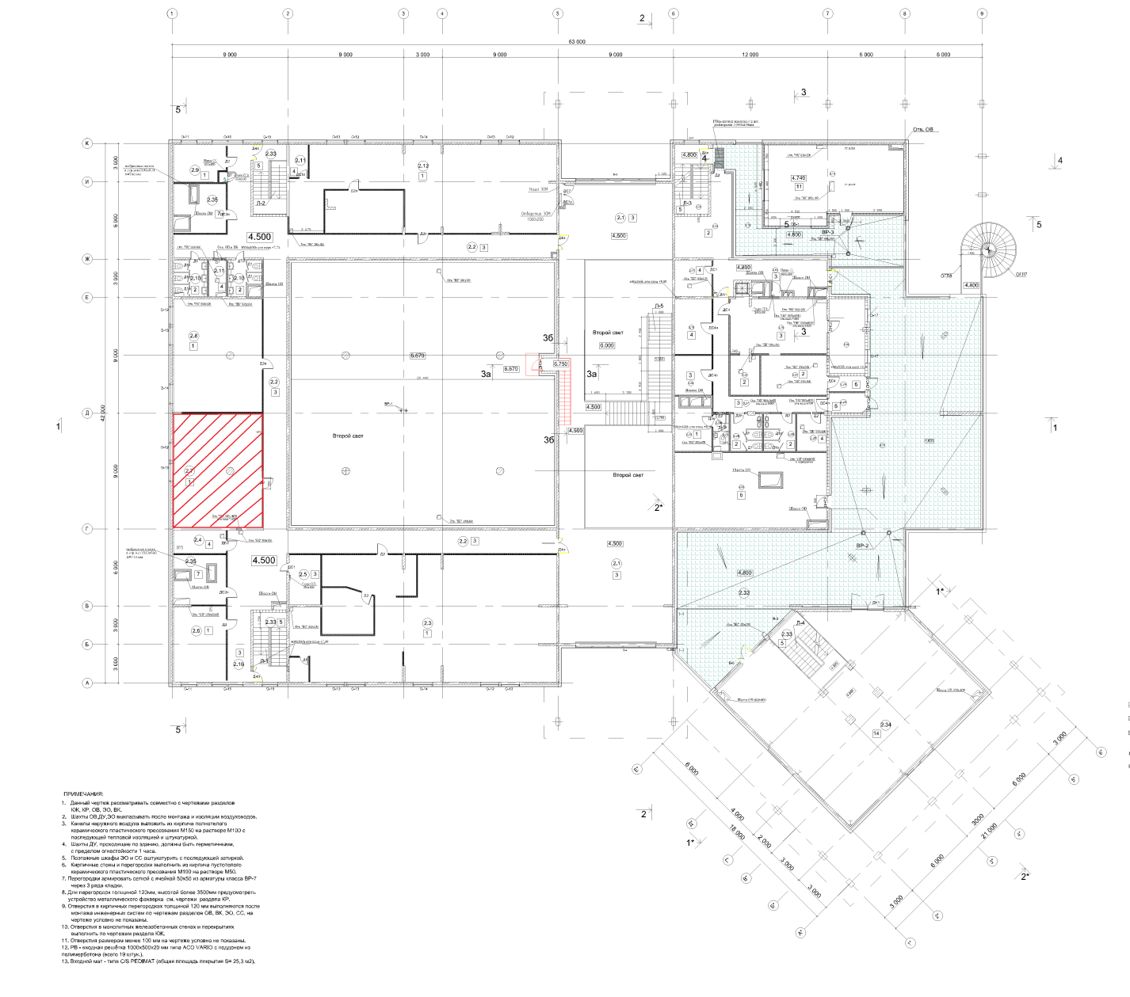

 | От Арендодателя:  _________________/ __________ /  «____»_____________2016 года  М.П. |  | От Арендатора  ____________________ /___________/  «____»_____________2016 года  М.П.

Приложение № 2
к Договору аренды нежилых помещений
от « » _____________ 2016 г.

Акт приема-передачи Помещений
(форма)

г. Москва «____» ______ 201_ года

Акционерное общество «Курорты Северного Кавказ» (АО «КСК»), далее именуемое «Арендодатель», в лице ____________________________________, действующего на основании _______________, с одной стороны, и
_______________________________, далее именуемое «Арендатор», в лице ____________________________, действующего на основании ____________________________, с другой стороны, совместно именуемые Стороны, составили настоящий Акт приема-передачи нежилых помещений в аренду о нижеследующем:
1. Во исполнение условий Договора аренды № ______от ____________ (далее по тексту – Договор) Арендодатель передал, а Арендатор принял во временное пользование нежилые помещения общей площадью ____________, расположенные на _____ этаже нежилого административного здания, расположенного по адресу: _________________________________________________номера на поэтажном плане:________________ (далее – Помещения).
2. Арендуемые Помещения находятся в техническом состоянии, не требующем ремонта./Вариант: Арендуемые Помещения находятся в состоянии ___________________.
3.Арендуемые Помещения соответствует санитарным, техническим, экологическим и противопожарным требованиям. Арендатор не имеет претензий к состоянию арендуемых Помещений.

 | От Арендодателя:  _________________/ ___________ /  «____»_____________2016 года  М.П. |  | От Арендатора  ____________________ /_____________/  «____»_____________2016 года  М.П.

Приложение № 3
к Договору аренды нежилых помещений
от « » ____________ 2016 г.

Акт возврата Помещений
(форма)

г. Москва «____» ______ 201_ года

Акционерное общество «Курорты Северного Кавказ» (АО «КСК»), далее именуемое «Арендодатель», в лице ____________________________________, действующего на основании _______________, с одной стороны, и
_______________________________, далее именуемое «Арендатор», в лице ____________________________, действующего на основании ____________________________, с другой стороны, совместно именуемые Стороны, составили настоящий Акт возврата нежилых помещений о нижеследующем:
1. Во исполнение условий Договора аренды № ______от ____________ (далее по тексту – Договор) Арендатор возвращает, а Арендодатель принимает нежилые помещения общей площадью ____________, расположенные на _____ этаже нежилого административного здания, расположенного по адресу: ____________________________, номера на поэтажном плане:________________ (далее – Помещения).
2. Помещения возвращено Арендодателю в состоянии ____________________ (например, "в котором он его получил, с учетом нормального износа", если в ходе осмотра Помещений выявлены недостатки, указывается их характеристика).
3. Арендодатель не имеет претензий к состоянию возвращенного Помещений/ У Арендодателя имеются следующие замечания к состоянию возвращаемых Помещений:_________________________________________.

 | От Арендодателя:  _________________/ ___________ /  «____»_____________2016 года  М.П. |  | От Арендатора  ____________________ /____________/  «____»_____________2016 года  М.П.

К лотам № 6, 7, 8, 9

ДОГОВОР №
аренды нежилого помещения

г. Москва « » __________ 2016 г.

Акционерное общество «Курорты Северного Кавказа» (АО «КСК»), далее именуемое «Арендодатель», в лице ___________________________________, действующего на основании ___________________________________, с одной стороны, и
______________________________ (________________), именуемый в дальнейшем «Арендатор», в лице ____________________, действующего на основании ________________________, с другой стороны,
при совместном упоминании именуемые «Стороны», заключили настоящий договор (далее по тексту – «Договор») о нижеследующем:

1. ПРЕДМЕТ ДОГОВОРА

1.1. Арендодатель сдает Арендатору за плату во временное пользование нежилое помещение площадью ___________кв.м., расположенного в __________________________________________________, находящегося по адресу: ___________________________________________________ (далее – Здание), с кадастровым номером ___________________ (далее – «Помещения»), обеспеченное теплом и электроэнергией, для хранения имущества Арендатора.
1.2. Неотъемлемой частью настоящего Договора являются: поэтажный план с указанием помещений, передаваемых Арендатору (Приложение № 1), акт приема-передачи нежилого помещения в аренду (Приложение № 2) и акт возврата нежилого помещения (Приложение № 3).
1.3. На момент заключения настоящего Договора Помещение принадлежит Арендодателю на праве собственности, что подтверждается Свидетельством о государственной регистрации права от ________________ г. № ______________________, выданным ____________________________________________________________. Помещение не заложено, не арестовано, не является предметом исков третьих лиц.
1.4. Передаваемое в аренду Помещение находится в нормальном состоянии, отвечающем требованиям, предъявляемым к эксплуатируемым нежилым помещениям, используемым для административных, коммерческих и иных целей в соответствии с назначением арендуемого объекта.
1.5. Помещение передается в аренду без мебели и оборудования.

2. ПРАВА И ОБЯЗАННОСТИ СТОРОН

2.1. Права и обязанности Арендодателя:
2.1.1. Арендодатель обязан передать нежилые Помещения по Акту приема-передачи нежилого помещения в аренду в срок 2 (Два) рабочих дня с момента подписания настоящего Договора.
2.1.2. Арендодатель обязан производить эксплуатацию и техническое обслуживание инженерных систем Помещений, а также текущий и профилактический ремонт таких систем, за исключением случаев, когда необходимость в проведении такого ремонта вызвана действиями Арендатора.
2.1.3. Арендодатель обязан обеспечить беспрепятственное использование Арендатором арендуемых Помещений на условиях настоящего Договора.
2.1.4. Арендодатель обязан обеспечивать тепло- и энергоснабжение, а также работоспособность соответствующих коммуникаций в течение всего срока аренды.
2.1.5. Арендодатель не несет ответственности за сохранность имущества Арендатора, расположенного внутри арендуемого Помещения.
2.1.6. Арендодатель вправе осуществлять проверку порядка использования Арендатором арендуемых Помещений.
2.1.7. В случаях существенного нарушения Арендатором установленного Договором порядка внесения арендной платы (сроков платежей) Арендодатель может потребовать от Арендатора досрочного внесения арендной платы в установленный Арендодателем срок, но не более чем за два срока плановых платежей подряд. Стороны договорились считать существенным нарушением порядка оплаты невнесение арендной платы в течение 5 (пяти) календарных дней.
2.2. Права и обязанности Арендатора:
2.2.1. Арендатор обязан принять нежилые Помещения по Акту приема-передачи нежилого помещения в аренду в срок, указанный в пункте 2.1.1. настоящего Договора.
2.2.2. Арендатор обязан использовать Помещения исключительно в целях, указанных в пункте 1.1. настоящего Договора.
2.2.3. Арендатор обязан содержать помещение в полной исправности и надлежащем санитарном состоянии в соответствии с требованиями санитарных норм, обеспечивать пожарную и электрическую безопасность, соблюдать правила техники безопасности.
2.2.4. Арендатор обязан обеспечить надлежащую уборку и охрану Помещения за свой счет. Арендодатель не приобретает право собственности на отходы, образующиеся в результате деятельности Арендатора.
2.2.5. Арендатор обязан самостоятельно нести административную и иную ответственность, предусмотренную действующим законодательством, перед государственными и административными органами, связанную с нарушениями установленного порядка осуществления предпринимательской деятельности в Помещении или использования Помещения.
2.2.6. Арендатор обязан немедленно письменно сообщать Арендодателю о наложении взыскания государственными, административными органами, основанием для которых являлось нарушение установленного порядка осуществления предпринимательской деятельности в Помещении или использования Помещения.
2.2.7. Арендатор обязан своевременно и полностью вносить Арендодателю установленную настоящим Договором арендную плату.
2.2.8. Арендатор обязан своевременно за счет собственных средств производить текущий и косметический ремонт, с учетом письменных рекомендаций Арендодателя.
2.2.9. Арендатор обязан обеспечить сохранность инженерных сетей, коммуникаций и оборудования в Помещении, а также конструкций и остекления Помещения.
2.2.10. При обнаружении признаков аварийного состояния сантехнического, электротехнического и прочего оборудования Арендатор обязан немедленно сообщать об этом Арендодателю.
2.2.11. Арендатор не вправе проводить реконструкции Помещения, переоборудования сантехники и других капитальных ремонтных работ без согласия Арендодателя. Неотделимые улучшения арендуемого помещения Арендатор обязан производить только с письменного разрешения Арендодателя. Неотделимые улучшения, произведенные с согласия Арендодателя, по окончании срока действия Договора переходят в собственность Арендодателя, при этом стоимость неотделимых улучшений не возмещается Арендатору.
2.2.12. Если Помещение или инженерные системы в результате действий Арендатора или непринятия им необходимых и своевременных мер придет в аварийное состояние, то Арендатор восстанавливает его своими силами, за счет своих средств или возмещает убытки Арендодателя в установленном законом порядке.
2.2.13. Арендатор вправе сдавать указанное нежилое помещение в субаренду или пользование третьим лицам только с письменного согласия Арендодателя.
2.2.14. Арендатор обязан в любое время беспрепятственно допускать в арендуемое Помещение представителей Арендодателя с целью проверки состояния и использования арендуемого Помещения.
2.2.15. Арендатор обязан выполнять в установленный срок предписания Арендодателя, контролирующих органов в отношении порядка использования Помещения или устранения нарушений такого порядка.
2.2.16. Арендатор обязан использовать при расчетах с покупателями контрольно-кассовую технику и выдавать покупателям кассовый чек в установленном законодательством Российской Федерации порядке.
2.2.17. Арендатор не имеет права передавать свои права по настоящему Договору в залог (ипотеку), совместную деятельность или в качестве вклада в уставный капитал юридического лица, переуступать права аренды другим лицам без письменного согласия Арендодателя. Согласие Арендодателя требуется также в тех случаях, когда право (требование), возникшее из настоящего Договора, передается после его расторжения или прекращения по иным основаниям.
2.2.18. В случае причинения Арендатором вреда Помещению, Арендатор обязан возместить Арендодателю понесенный по его вине документально подтвержденный материальный ущерб в полном объеме.
2.2.19. Арендатор, в том числе сотрудники и клиенты Арендатора, имеют право без дополнительной оплаты пользоваться местами общего пользования Здания, включая туалетные комнаты, коридоры, лифты и прочее, в соответствии с установленным назначением таких помещений и при условии соблюдения установленного Арендодателем режима пользования местами общего пользования.
2.2.20. Арендатор обязан вернуть нежилое помещение по Акту возврата нежилого помещения в течение дня, следующего за днем прекращения действия настоящего Договора в исправном состоянии, с учетом нормального износа, а также произведенных Арендатором с согласия Арендодателя ремонтных работ в Помещении.
2.2.21. Арендатор обязан за свой счет подготовить Помещение к возврату Арендодателю, включая составление Акта возврата нежилого помещения по форме, согласованной в Приложении № 3 к настоящему Договору.
2.2.22. Арендатор обязан самостоятельно вносить плату за негативное воздействие на окружающую среду.

3. АРЕНДНАЯ ПЛАТА И ПОРЯДОК РАСЧЕТОВ

3.1. Арендная плата по настоящему Договору состоит из постоянной и переменной составляющих:
Постоянная составляющая арендной платы за Помещение составляет _______ (________) рублей 00 копеек (в том числе НДС) за 1 кв.м..
Постоянная составляющая арендной платы включает в себя все предусмотренные действующим законодательством налоги и сборы, подлежащие оплате Арендодателем, а также стоимость услуг по осуществлению Арендодателем технического обслуживания коммуникаций в арендуемых Помещениях.
Переменная составляющая арендной платы по настоящему Договору представляет собой сумму платежей Арендатора за коммунальные услуги, в том числе отопление, и электроснабжение, потребленные Арендатором в связи с использованием Помещения.
Объемы потребляемых услуг определяются расчетным методом, пропорционально площади арендуемого Помещения и доли площади мест общего пользования или в соответствии с показаниями приборов учета коммунальных ресурсов в случае их наличия. Оплата переменной составляющей арендной платы производится на основании выставленных Арендодателем счетов.
3.2. Арендная плата по настоящему Договору уплачивается в следующем порядке:
- постоянная составляющая арендной платы уплачивается Арендатором ежемесячно не позднее 5 (Пятого) числа текущего месяца аренды;
- переменная составляющая арендной платы уплачивается Арендатором в течение 5 (Пяти) рабочих дней с момента получения от Арендодателя соответствующего счета на оплату с приложением расчетов стоимости потребленных услуг.
3.3. Оплата по настоящему Договору производится Арендатором путем перечисления суммы постоянной и переменной составляющей арендной платы с расчетного счета Арендатора на расчетный счет Арендодателя, указанный в настоящем Договоре.
Обязательства по оплате считаются исполненными с момента зачисления денежных средств на расчетный счет Арендодателя.
3.4. В течение 5 (Пяти) календарных дней с момента передачи Помещения в аренду по Акту приема-передачи Помещений в аренду, Арендатор перечисляет на расчетный счет Арендодателя обеспечительный платеж в размере ________ (__________) рублей ___ копеек (далее – Обеспечительный платеж).
Обеспечительный платеж может быть использован Арендодателем в одностороннем порядке, с письменным уведомлением Арендатора, на следующие цели:
- на покрытие документально подтвержденных расходов Арендодателя, направленных на устранение вреда Помещению, если он был причинен по вине Арендатора;
- на покрытие неисполненных обязательств Арендатора по внесению арендной платы в установленном пунктом 3.2. настоящего Договора порядке.
В случае, если Арендодатель производит зачет денежных средств из суммы Обеспечительного платежа, Арендатор обязан в течение 5 (Пяти) календарных дней с момента получения уведомления Арендодателя перечислить Арендодателю сумму, необходимую для восстановления размера обеспечительного платежа, указанного в абзаце 1 настоящего пункта Договора.
3.5. При исполнении Арендатором всех своих обязательств, в обеспечение которых Арендодателю уплачивается Обеспечительный платеж, по окончании срока действия (досрочного расторжения) настоящего Договора Обеспечительный платеж (его неиспользованная часть) подлежит зачету в счет арендной платы за последний месяц действия настоящего Договора.

4. ДЕЙСТВИЕ, ПОРЯДОК ИЗМЕНЕНИЯ И РАСТОРЖЕНИЯ ДОГОВОРА

4.1. Настоящий договор вступает в силу с момента его подписания Сторонами.
4.1.1. Срок аренды по настоящему Договору составляет 11 (Одиннадцать) месяцев и 20 (Двадцать) календарных дней и начинает исчисляться с момента подписания Сторонами Акта приема-передачи Помещения.
4.2. Изменение условий Договора, его расторжение и прекращение допускаются по соглашению Сторон. Вносимые дополнения и изменения рассматриваются Сторонами в месячный срок и оформляются дополнительным соглашением.
4.3. Арендодатель вправе в одностороннем внесудебном порядке отказаться от Договора (исполнения Договора), в следующих случаях:
4.3.1. если Арендатор не внес арендную плату по истечении 10 календарных дней от установленного настоящим Договором срока платежа.
4.3.2. если Арендатор не внес Обеспечительный платеж в порядке, установленном пунктом 3.6. настоящего Договора.
4.3.3. При наступлении обстоятельств, указанных в п.п. 4.3.1 и 4.3.2 настоящего Договора Арендодатель в праве направить по электронному адресу, указанному в пункте 8.3. Договора, письмо о необходимости оплаты, и по истечении десяти календарных дней прекратить доступ Арендатора в Помещение, если оплата не совершена. С момента прекращения доступа Арендодатель не несёт ответственности за имущество Арендатора, находящееся в Помещении.
4.4. Арендатор вправе в одностороннем внесудебном порядке отказаться от Договора (исполнения Договора), в следующих случаях:
4.4.1. если Арендодатель не предоставляет Помещение в пользование Арендатору;
4.4.2. если Помещение в силу обстоятельств, за которые Арендатор не отвечает, окажется в состоянии, непригодном для использования.

5. ОТВЕТСТВЕННОСТЬ СТОРОН

5.1. В случае невнесения Арендатором в установленный срок каких-либо платежей или части платежей, причитающихся по настоящему Договору, Арендатор по письменному требованию Арендодателя либо на основании выставленного Арендодателем счета обязуется уплатить пени в размере 0,1 % от суммы задолженности, за каждый день просрочки.
Уплата пени осуществляется Арендатором в течение 5 (Пяти) календарных дней с момента получения от Арендодателя письменного требования на уплату пени и (или) выставленного Арендодателем счета на уплату пени.
5.2. За несоблюдение сроков передачи Арендатором Помещения Арендодателю, Арендатор вносит арендную плату за все время до момента фактического возврата помещений Арендодателю.
5.3. Арендатор самостоятельно несет ответственность за нарушение требований пожарной безопасности при использовании Помещения в соответствии с действующим законодательством Российской Федерации.

6. ОБСТОЯТЕЛЬСТВА НЕПРЕОДОЛИМОЙ СИЛЫ

6.1. Стороны освобождаются от ответственности за неисполнение или ненадлежащее исполнение своих соответствующих обязательств по настоящему Договору в той степени, в которой такое неисполнение явилось следствием обстоятельств непреодолимой силы, оказавших существенное воздействие на Сторону, ссылающуюся на такие обстоятельства, и такое освобождение будет распространяться на все время действия этих обстоятельств.
6.2. Сторона, ссылающаяся на обстоятельства непреодолимой силы, должна немедленно, но в любом случае не позднее, чем через 14 (Четырнадцать) календарных дней после наступления таких обстоятельств, известить об этом другую Сторону в письменной форме. Такое сообщение должно содержать информацию о характере обстоятельств непреодолимой силы и, насколько это возможно, оценку их воздействия на способность ссылающейся Стороны выполнять свои обязательства по настоящему Договору, а также оценку предполагаемой продолжительности действия обстоятельств непреодолимой силы.
6.3. По прекращении действия последствий обстоятельств непреодолимой силы Сторона, ссылающаяся на него, обязана незамедлительно, в письменной форме сообщить о таком прекращении действия другой Стороне в течение 10 (Десяти) календарных дней после прекращения действия последствий обстоятельств непреодолимой силы. В случае если Сторона, ссылающаяся на обстоятельства непреодолимой силы, не уведомит или несвоевременно уведомит другую Сторону о наступлении обстоятельств непреодолимой силы или об окончании его последствий, она несет ответственность перед другой Стороной за любые убытки, вызванные таким неизвещением или несвоевременным извещением, с учетом положений статьи 10 настоящего Договора за исключением случаев, когда само такое неизвещение или несвоевременное извещение были следствием обстоятельств непреодолимой силы.
Стороны обязаны выполнять все свои остальные обязательства, не затронутые обстоятельствами непреодолимой силы.
6.4. Если обстоятельства непреодолимой силы продолжаются более 3 (Трех) месяцев, или если возникнут разумные основания предположить, что они продлятся более 3 (Трех) месяцев, Стороны обязуются немедленно начать переговоры и согласовать такие изменения в условиях настоящего Договора, которые необходимы для того, чтобы Стороны продолжали выполнять свои обязательства по нему в условиях, максимально приближенных к первоначальным.
6.5. Если в результате действия обстоятельств непреодолимой силы Помещения стали полностью или частично непригодными для пользования, выплата Арендной платы или соответствующей ее части будет приостановлена до окончания действия обстоятельств непреодолимой силы при условии, что если Арендатор будет занимать либо пользоваться любой частью Помещений во время действия обстоятельств непреодолимой силы, он должен оплачивать часть Арендной платы в размере, пропорциональном размеру этой части Помещений.

7. ПОРЯДОК РАЗРЕШЕНИЯ СПОРОВ

7.1. Все споры по настоящему Договору решаются путем переговоров с соблюдением претензионного порядка урегулирования споров.
7.2. Сторона, получившая претензию, обязана дать мотивированный ответ другой Стороне не позднее 10 (Десяти) календарных дней с даты получения претензии.
7.3. В случае, если Стороны не придут к согласию, все споры, разногласия и требования, вытекающие из Договора или в связи с ним, в том числе касающиеся его нарушения, прекращения или недействительности, подлежат разрешению в Арбитражном суде г. Москвы.

8. ЗАКЛЮЧИТЕЛЬНЫЕ ПОЛОЖЕНИЯ

8.1. Во всем остальном, что не предусмотрено настоящим Договором, Стороны руководствуются действующим законодательством Российской Федерации.
8.2. Стороны обязаны соблюдать режим конфиденциальности в отношении информации и документации, полученных в связи с заключением и исполнением Договора, и не разглашать такую информацию и условия Договора (в том числе: о цене и об объемах Услуг, о новых решениях и технических заданиях, в том числе и не защищаемых законом) третьим лицам без согласия другой Стороны. Исключением будет предоставление Стороной информации по запросам уполномоченных государственных органов (суда, прокуратуры, налоговых органов и т.п.).
8.3. В целях оперативного обмена документами стороны договорились о возможности использовать, в качестве официальных, документы, переданные посредством электронной почты с адреса электронной почты Арендодателя _____________________ на адрес электронной почты Арендатора ___________, контактные лица от Арендодателя: ________________________ тел: __________, от Арендатора: ________________ тел: ______________, а также факсимильной связи, с последующей отсылкой оригиналов этих документов в течение 3 (Трех) календарных дней с даты отправки по факсу (адресу электронной почты) заказной почтой или нарочным, при этом ответственность за достоверность и иные возможные злоупотребления в передаваемых документах (информации) возлагается на Сторону, использовавшую данный способ передачи документов (информации).
8.4. Стороны обязаны письменно уведомлять друг друга об изменении телефонов, факсов, адреса электронной почты, почтовых, банковских или отгрузочных реквизитов, о смене лиц, подписавших настоящий Договор, а также об изменениях в случае реорганизации, ликвидации, начала процесса о несостоятельности (банкротстве) не позднее 2 (Двух) календарных дней с момента возникновения таких изменениях.
До момента получения уведомления о произошедших изменениях, исполнение Договора в соответствии с имеющимися реквизитами Сторон считается надлежащим.
8.5. Стороны настоящего Договора подтверждают, что являются юридическими лицами, зарегистрированными надлежащим образом в соответствии с действующим законодательством Российской Федерации, и имеют право заключить настоящий Договор. Стороны также подтверждают, что в отношении них не принято решение о ликвидации или реорганизации, не начат процесс о несостоятельности (банкротстве). Недостоверность подтверждаемых сведений является существенным нарушением настоящего Договора.
8.6. Стороны без письменного согласия другой Стороны не вправе передавать свои права и обязанности по Договору.
Без письменного согласия Арендодателя Арендатор не вправе заключать Договора уступки права требования (цессии), а также Договора финансирования уступки права требования (факторинга). В случае нарушения Арендатором запрета на заключения Договора уступки права требования (цессии) и Договора финансирования уступки права требования (факторинга), Арендатор уплатит Арендодателю штраф в размере 50% от переуступленного денежного требования по указанным договорам уступки.
Согласие Арендодателя требуется также в тех случаях, когда право (требование), возникшее из настоящего Договора уступается после его расторжения или прекращения по иным основаниям.
8.7. Настоящий Договор составлен в двух экземплярах на русском языке - по одному для каждой из Сторон. Оба экземпляра имеют равную юридическую силу.
8.8. Настоящий договор прошит, пронумерован, а сшивка договора скреплена печатями Сторон. При отсутствии на сшивке договора печатей Сторон, договор не является заключенным и не порождает для Сторон юридических последствий.
8.9. Неотъемлемой частью настоящего Договора являются следующие приложения:
8.9.1. Приложение № 1 – Экспликация:
8.9.2. Приложение № 2 - Акт приема-передачи нежилого помещения в аренду;
8.9.3. Приложение № 3 - Акт возврата нежилого помещения;

9. АДРЕСА И ПЛАТЕЖНЫЕ РЕКВИЗИТЫ СТОРОН
Арендодатель | Арендатор
Место нахождения:  Проспект Кирова, дом 82а, город Пятигорск, Ставропольский край, Российская Федерация, 357500  Адрес для отправки почтовой  корреспонденции:  Пресненская набережная, д. 12, г. Москва, Российская Федерация, 123100  Тел.: 8(495)775-91-22  Факс:8(495)775-91-24  Адрес электронной почты:  ИНН 2632100740 КПП 263201001  ОКАТО 07427000000  ОКПО 67132337  Банковские реквизиты:  Расчетный счет:  № 40702810400020008511 в ПАО Сбербанк  Корреспондентский счет:  № 30101810400000000225  БИК 044525225 | Место нахождения:  Адрес для отправки почтовой  корреспонденции:  Тел.:  Факс:  Адрес электронной почты:  ИНН  ОКАТО  ОКПО  Банковские реквизиты:  Расчетный счет:  №  Корреспондентский счет:  №  БИК
От Арендодателя:  _________________/_________/  «____»_____________2016 года  М.П. | От Арендатора  ____________________ /____________/  «____»_____________2016 года  М.П.

Приложение № 1
к Договору аренды нежилого помещения
от « » _____________ 2016 г.

Поэтажный план с указанием помещений, передаваемых Арендатору
План цокольного этажа
с указанием помещения, передаваемого Арендатору по лоту № 6
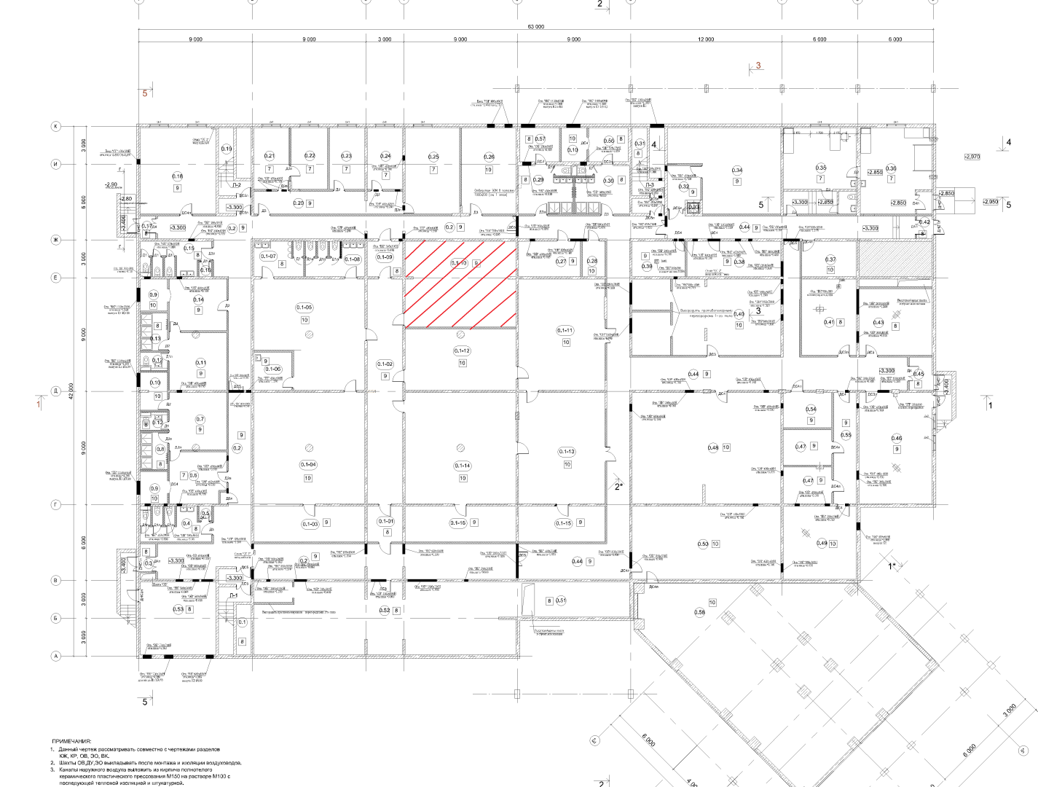

План цокольного этажа
с указанием помещения, передаваемого Арендатору по лоту № 7
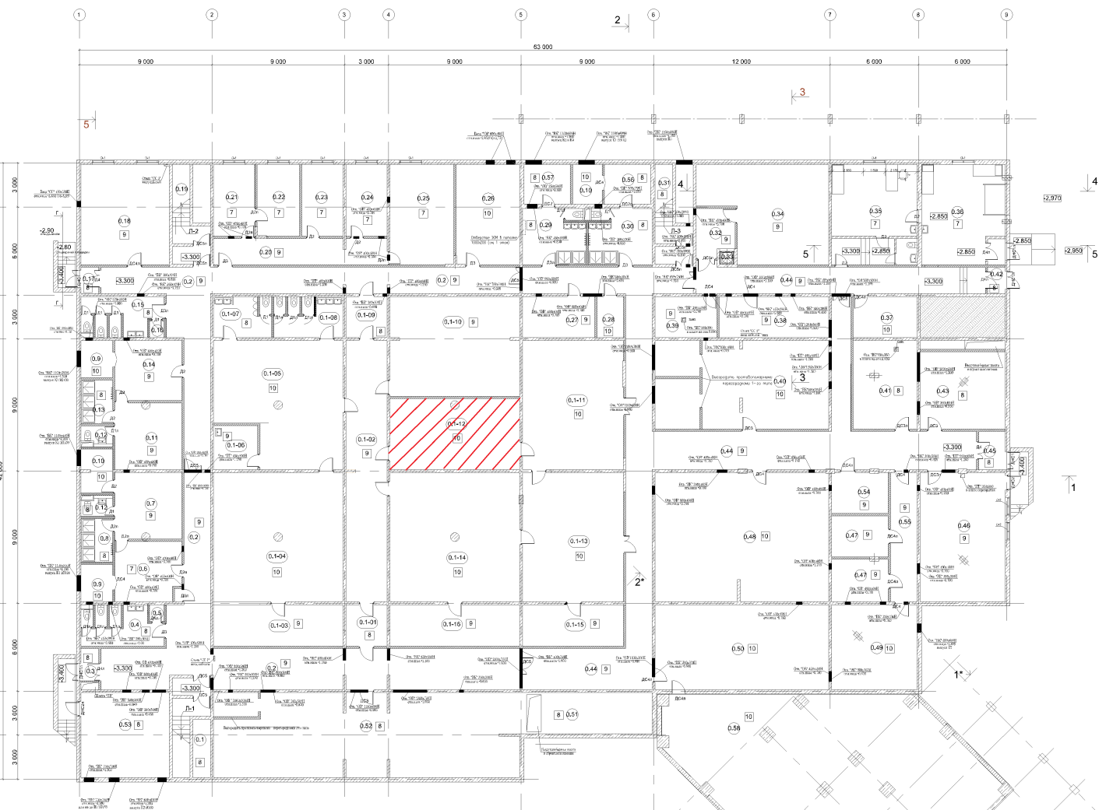

План цокольного этажа
с указанием помещения, передаваемого Арендатору по лоту № 8
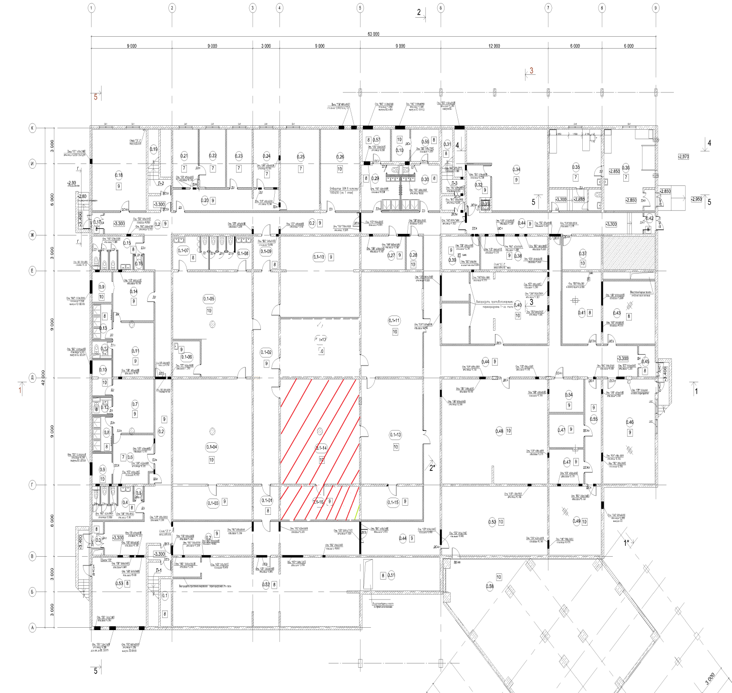

План цокольного этажа
с указанием помещения, передаваемого Арендатору по лоту № 9

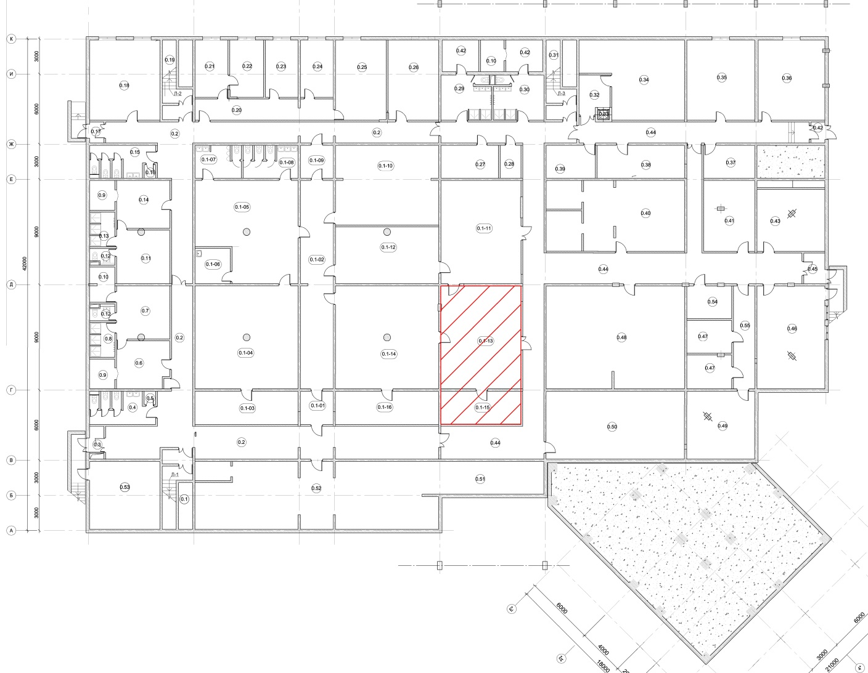

От Арендодателя:  ___________________________  _________________/ ___________ /  «____»_____________2016 года  М.П. | От Арендатора  ________________________  ____________________ /___________/  «____»_____________2016 года  М.П.

Приложение № 2
к Договору аренды нежилого помещения
от « » _____________ 2016 г.

Акт приема-передачи Помещения
(форма)

г. Москва «____» ______ 201_ года

____________ «_____________________» (________________), далее именуемое «Арендодатель», в лице ____________________, действующего на основании ________________________, с одной стороны, и
Акционерное общество «Курорты Северного Кавказа» (АО «КСК»), именуемый в дальнейшем «Арендатор», в лице ____________________, действующего на основании ________________________, с другой стороны,
совместно именуемые Стороны, составили настоящий Акт приема-передачи нежилого помещения в аренду о нижеследующем:
1. Во исполнение условий Договора аренды № ______от ____________ (далее по тексту – Договор) Арендодатель передал, а Арендатор принял во временное пользование нежилое помещение общей площадью ____________, расположенное на _____ этаже ____________________________________________________, расположенного по адресу: ____________________________________________________________________________________________________________________________________________________________, номера на поэтажном плане:________________ (далее – Помещение).
2. Арендуемое Помещение находится в техническом состоянии, не требующем ремонта./Вариант: Арендуемое Помещение находится в состоянии ___________________.
3.Арендуемое Помещение соответствует санитарным, техническим, экологическим и противопожарным требованиям. Арендатор не имеет претензий к состоянию арендуемого Помещения.

 | От Арендодателя:  ___________________________  _________________/ ___________ /  «____»_____________2016 года  М.П. |  | От Арендатора  ________________________  ____________________ /___________/  «____»_____________2016 года  М.П.

Приложение № 3
к Договору аренды нежилого помещения
от « » ____________ 2016 г.

Акт возврата Помещения
(форма)

г. Москва «____» ______ 201_ года

____________ «_____________________» (________________), далее именуемое «Арендодатель», в лице ____________________, действующего на основании ________________________, с одной стороны, и
Акционерное общество «Курорты Северного Кавказа» (АО «КСК»), именуемый в дальнейшем «Арендатор», в лице ____________________, действующего на основании ________________________, с другой стороны,
совместно именуемые Стороны, составили настоящий Акт возврата нежилых помещений о нижеследующем:
1. Во исполнение условий Договора аренды № ______от ____________ (далее по тексту – Договор) Арендатор возвращает, а Арендодатель принимает нежилое помещение общей площадью ____________, расположенное на _____ этаже ________________________, расположенного по адресу: ___________________________________________________________________________________________________________________, номера на поэтажном плане:________________ (далее – Помещение).
2. Помещение возвращено Арендодателю в состоянии ____________________ (например, "в котором он его получил, с учетом нормального износа", если в ходе осмотра Помещения выявлены недостатки, указывается их характеристика).
3. Арендодатель не имеет претензий к состоянию возвращенного Помещения/ У Арендодателя имеются следующие замечания к состоянию возвращаемого Помещения:_________________________________________.

От Арендодателя:  ________________________  _________________/ ____________ /  «____»_____________2016 года  М.П. | От Арендатора  _________________________  ____________________ /_____________/  «____»_____________2016 года  М.П.

